

П О С Т А Н О В Л Е Н И Е

администрации Новоселицкого муниципального округа
Ставропольского края

с. Новоселицкое
03 декабря 2024 г. № 683

Об утверждении схемы водоснабжения и водоотведения Новоселицкого муниципального округа Ставропольского края на период с 2024 по 2041 годы

В соответствии с Федеральными законами от 06 октября 2003 г. № 131-ФЗ «Об общих принципах организации местного самоуправления в Российской Федерации», от 07 декабря 2011 г. № 416-ФЗ «О водоснабжении и водоотведении», постановлением Правительства Российской Федерации от 05 сентября 2013 г. № 782 «О схемах водоснабжения и водоотведения» (вместе с «Правилами разработки и утверждения схем водоснабжения и водоотведения», «Требованиями к содержанию схем водоснабжения и водоотведения»), Законом Ставропольского края от 20 декабря 2018 г. № 113-кз «О перераспределении полномочий по решению отдельных вопросов местного значения между органами местного самоуправления муниципальных образований Ставропольского края и органами государственной власти Ставропольского края», администрация Новоселицкого муниципального округа Ставропольского края

ПОСТАНОВЛЯЕТ:

1. Утвердить прилагаемую схему водоснабжения и водоотведения Новоселицкого муниципального округа Ставропольского края на период с 2024 по 2041 годы.

2. Признать утратившими силу:
-постановление администрации муниципального образования села Чернолесского Новоселицкого района Ставропольского края от 28 июля 2014 г. № 53 «Об утверждении схемы водоснабжения и водоотведения муниципального образования села Чернолесского Новоселицкого района Ставропольского края»;
-постановление администрации муниципального образования поселка Щелкан Новоселицкого района Ставропольского края от 28 марта 2014 г. № 17 «Об утверждении схемы водоснабжения и водоотведения муниципального образования поселка Щелкан Новоселицкого района Ставропольского края»;
-постановление администрации муниципального образования Новомаякского сельсовета Новоселицкого района Ставропольского края от 12 августа 2014 г. № 62 «Об утверждении схемы водоснабжения и водоотведения муниципального образования Новомаякского сельсовета Новоселицкого района Ставропольского края»;
-постановление администрации села Падинского Новоселицкого района Ставропольского края от 14 января 2014 г. № 22 «Об утверждении схемы водоснабжения и водоотведения на период до 2027 года на территории муниципального образования села Падинского Новоселицкого района Ставропольского края»;
-постановление главы муниципального образования Журавского сельсовета Новоселицкого района Ставропольского края от 05 мая 2014 г. № 26 «Об утверждении схемы водоснабжения и водоотведения муниципального образования Журавского сельсовета Новоселицкого района Ставропольского края»;
-постановление администрации села Новоселицкого Новоселицкого района Ставропольского края от 15 июля 2014 г. № 193 «Об утверждении схемы водоснабжения и водоотведения муниципального образования села Новоселицкого Новоселицкого района Ставропольского края»;
-постановление Российской Федерации администрации муниципального образования села Долиновка Новоселицкого района Ставропольского края от 23 мая 2014 г. № 20 «Об утверждении схемы водоснабжения и водоотведения муниципального образования села Долиновка Новоселицкого района Ставропольского края»;
-постановление администрации села Китаевского Новоселицкого района Ставропольского края от 23 июня 2014 г. № 44 «Об утверждении схемы водоснабжения и водоотведения муниципального образования села Китаевского Новоселицкого района Ставропольского края».

2. Контроль за выполнением настоящего постановления возложить на заместителя главы администрации - начальника отдела по работе с территориями, жилищно-коммунального хозяйства и дорожной деятельности администрации Новоселицкого муниципального округа Ставропольского края Плотникова М.С.

3. Настоящее постановление вступает в силу со дня его официального опубликования (обнародования).

Временно исполняющий полномочия
Главы Новоселицкого
муниципального округа
Ставропольского края Н.В.Брихачев
УТВЕРЖДЕН

постановлением администрации
Новоселицкого муниципального округа Ставропольского края

от 03 декабря 2024 г. № 683

СХЕМА

водоснабжения и водоотведения Новоселицкого муниципального округа Ставропольского края на период с 2024 по 2041 годы

ВВЕДЕНИЕ
Схема водоснабжения и водоотведения на период с 2024 по 2041 гг. Новоселицкого муниципального округа Ставропольского края разработана на основании следующих документов:
- Федеральный закон от 06 октября 2003г. №131-ФЗ «Об общих принципах организации местного самоуправления в Российской Федерации»;
- Федеральный закон от 7 декабря 2011 г. № 416-ФЗ «О водоснабжении и водоотведении»;
- Федеральный закон от 27 июля 2010 г. № 210-ФЗ «Об организации предоставления государственных и муниципальных услуг (с ред. от 31 июля 2023)»;
- Федеральный закон от 23 ноября 2009 г. № 261-ФЗ «Об энергоснабжении и о повышении энергетической эффективности и о внесении изменений в отдельные законодательные акты Российской Федерации»;
- Федеральный закон от 30 декабря 2009 г. № 384-ФЗ «Технический регламент о безопасности зданий и сооружений»;
- Федеральный закон от 23 ноября 2009 г. № 261-ФЗ «Об энергосбережении и о повышении энергетической эффективности и о внесении изменений в отдельные законодательные акты Российской Федерации»;
- Закон РФ от 21 февраля 1992 № 2395-1 «О недрах»;
- Закон РФ от 10 января 2002 № 7-ФЗ «Об охране окружающей среды»;
- Закон РФ от 04 мая 1999 № 96-ФЗ «Об охране атмосферного воздуха»;
- Закон РФ от 24 июня 1998 № 89-ФЗ «Об отходах производства и потребления»;
- Закон РФ от 30 марта 1999 г. № 52-ФЗ «О санитарно-эпидемиологическом благополучии населения»;
- Градостроительный кодекс Российской Федерации.
- «Водный кодекс Российской Федерации» от 03 июня 2006 № 74-ФЗ;
- Постановление Правительства Российской Федерации от 05 сентября 2013 г. № 782 «О схемах водоснабжения и водоотведения» (вместе с «Правилами разработки и утверждения схем водоснабжения и водоотведения», «Требованиями к содержанию схем водоснабжения и водоотведения») с изменениями от 22 мая 2020 г.;
- Постановление Правительства Российской Федерации от 29 июля 2013 № 644 «Об утверждении Правил холодного водоснабжения и водоотведения и о внесении изменений в некоторые акты Правительства Российской Федерации»;
- Постановление Правительства Российской Федерации от 26 января 2023 № 6 «О стандартах раскрытия информации в сфере водоснабжения и водоотведения».
-Постановление Правительства Российской Федерации от 29 июля 2013 № 641 «Об инвестиционных и производственных программах организаций, осуществляющих деятельность в сфере водоснабжения и водоотведения»;
- Перечень поручений Президента Российской Федерации от 17 марта 2011 г. Пр-701;
- Постановление Правительства Ставропольского края от 03 апреля 2018 г. №110-пп «О порядке формирования и реализации адресной инвестиционной программы Ставропольского края»;
- техническое задание, утвержденное Главой Новоселицкого муниципального округа Ставропольского края;
- генеральный план Новоселицкого муниципального округа Ставропольского края.
Схема включает первоочередные мероприятия по созданию и развитию централизованных систем водоснабжения и водоотведения, повышению надежности функционирования этих систем и обеспечивающие комфортные и безопасные условия для проживания людей в Новоселицком муниципальном округе Ставропольского края.

Паспорт схемы
Наименование
Схема водоснабжения и водоотведения Новоселицкого муниципального округа Ставропольского края на 2024- 2041 годы.
Инициатор проекта (муниципальный заказчик) Администрация Новоселицкого муниципального округа Ставропольского края.
Местонахождение проекта: 356350, Ставропольский край, Новоселицкий район, с. Новоселицкое, ул.Школьная, 45.
Нормативно-правовая база для разработки схемы:
- СП 31. 13330. 2021 «Водоснабжение. Наружные сети и сооружения»;
- СП 30. 13330. 2020 «Внутренний водопровод и канализация зданий»;
- СанПиН 1. 2. 3685-21 «Гигиенические нормативы и требования к обеспечению безопасности и (или) безвредности для человека факторов среды обитания»;
- «Водный кодекс Российской Федерации» от 03 июня 2006 N 74-ФЗ (ред. от 04 августа 2023г.);
- НЦС 81-02-14-2024 Укрупненные нормативы цены строительства «Наружные сети водоснабжения и канализации».
Цели схемы:
- обеспечение развития систем централизованного водоснабжения и водоотведения для существующего и перспективного жилищного комплекса, а также объектов социально-культурного и рекреационного назначения в период с 2024 г. до 2041 г.;
- увеличение объемов производства коммунальной продукции (оказание услуг) по водоснабжению при повышении качества и сохранении приемлемости действующей ценовой политики;
- улучшение работы системы водоснабжения и водоотведения;
- повышение качества питьевой воды, поступающей к потребителям;
- снижение вредного воздействия на окружающую среду.
Способ достижения цели:
- реконструкция участков сетей водоснабжения;
- реконструкция участков канализационной сети.
Сроки и этапы реализации схемы
Этап строительства – с 2024 по 2041 годы:
Финансовые ресурсы, необходимые для реализации схемы
Финансирование схемы водоснабжения и водоотведения Новоселицкого муниципального округа Ставропольского края:
- в сфере водоснабжения составляет 8566,0 тыс. рублей:
- в сфере водоотведения составляет 93278,3095 тыс. рублей.
Ожидаемые результаты от реализации мероприятий схемы
Водоснабжения
1. Удовлетворение потребности потребителей в воде питьевого качества,
2. Повышение надежности, износостойкости, увеличение меж ремонтных периодов на сетях холодного водоснабжения
3. Обеспечение возможности подключения новых объектов жилищного, промышленного и социального значения к системам холодного водоснабжения
4. Повышение надежности систем водоснабжения снижение количества аварий и потерь.
5. Обеспечение надежности, качества и эффективности работы системы водоснабжения и водоотведения в соответствии с планируемыми потребностями развития Новоселицкого муниципального округа Ставропольского края на период до 2041 года.

Характеристика Новоселицкого муниципального округа

Новоселицкий муниципальный округ расположен в центральной равнинной части Ставропольского края. Новоселицкий муниципальный округ в современных границах был образован в январе 1935 г. Постановление ВЦИК от 23 января 1935 года «О новой сети районов Северо-Кавказского края и входящих в его состав автономных объединений». В соответствии с Законом Ставропольского края от 31 января 2020 г. № 11-кз «О преобразовании муниципальных образований, входящих в состав Новоселицкого муниципального района Ставропольского края, и об организации местного самоуправления на территории Новоселицкого района Ставропольского края» Новоселицкий район преобразован в Новоселицкий муниципальный округ Ставропольского края. Расстояние от центра округа до г. Ставрополя составляет 150 км.
Площадь территории Новоселицкого муниципального округа составляет 178195 га (2,6 % от общей площади Ставропольского края). Новоселицкий муниципальный округ по площади территории занимает 24-е место среди муниципальных образований Ставропольского края.
Муниципальный округ граничит: на севере – с Благодарненским городским округом, на востоке – с Буденновским муниципальным округом, на юге – с Советским и Георгиевскими городскими округами, на западе – с Александровским муниципальным округом.
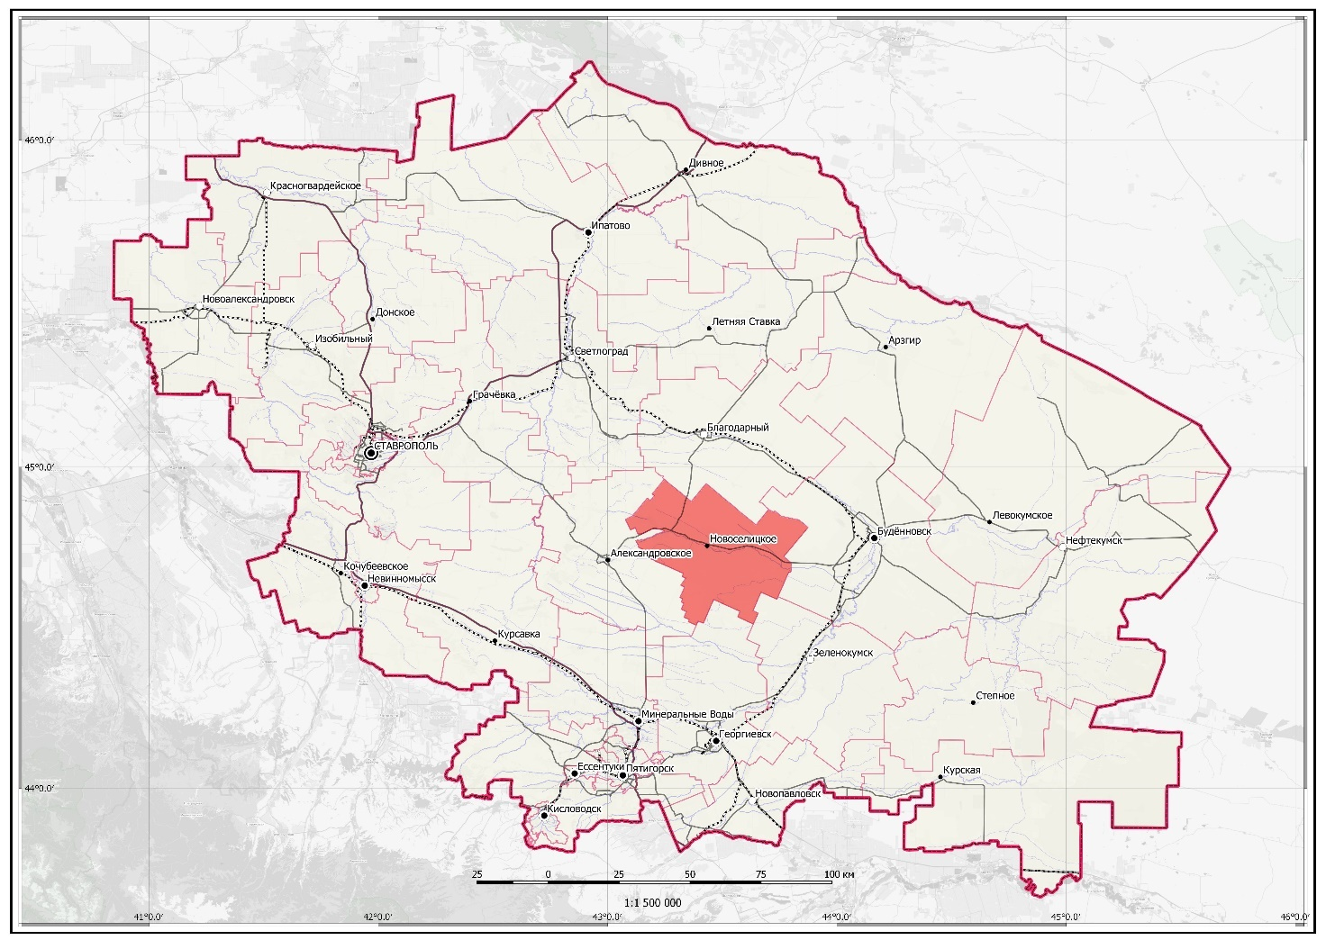
Рисунок 1 - Положение Новоселицкого муниципального округа в системе административно-территориального деления Ставропольского края
Муниципальный округ имеет 5 пограничных муниципальных образований: 4 городских округа и 1 муниципальный округ. С учетом особенностей транспортно-географического положения (планируемый муниципальный округ расположен на транспортной оси 2-го порядка Ставропольского края), данное обстоятельство создает благоприятные условия для развития экономических и транзитных связей и оказывает непосредственное влияние на уровень социально-экономического развития муниципального образования.
В состав территории Новоселицкого муниципального округа входят 11 населенных пункта: с. Новоселицкое, п. Артезианский, х. Горный, с. Долиновка, х. Жуковский, с. Журавское, с. Китаевское, п. Новый Маяк, с. Падинское, с. Чернолесское, п. Щелкан.
Численность населения муниципального округа по данным Росстата по состоянию на 01 января 2024 г. составляла 24,490 тыс. человек (0,94 % от численности населения Ставропольского края). Новоселицкий муниципальный округ по общей численности населения занимает 25-е место среди муниципальных образований Ставропольского края.
Гидрография
Гидрографическая сеть Новоселицкого муниципального округа относится к замкнутому (внутреннему) гидрографическому району. Территория Новоселицкого муниципального округа характеризуется довольно бедной гидрографической сетью, представленной рекой Томузловкой с основными притоками Журавкой и Калиновкой. Реки текут с запада на восток.
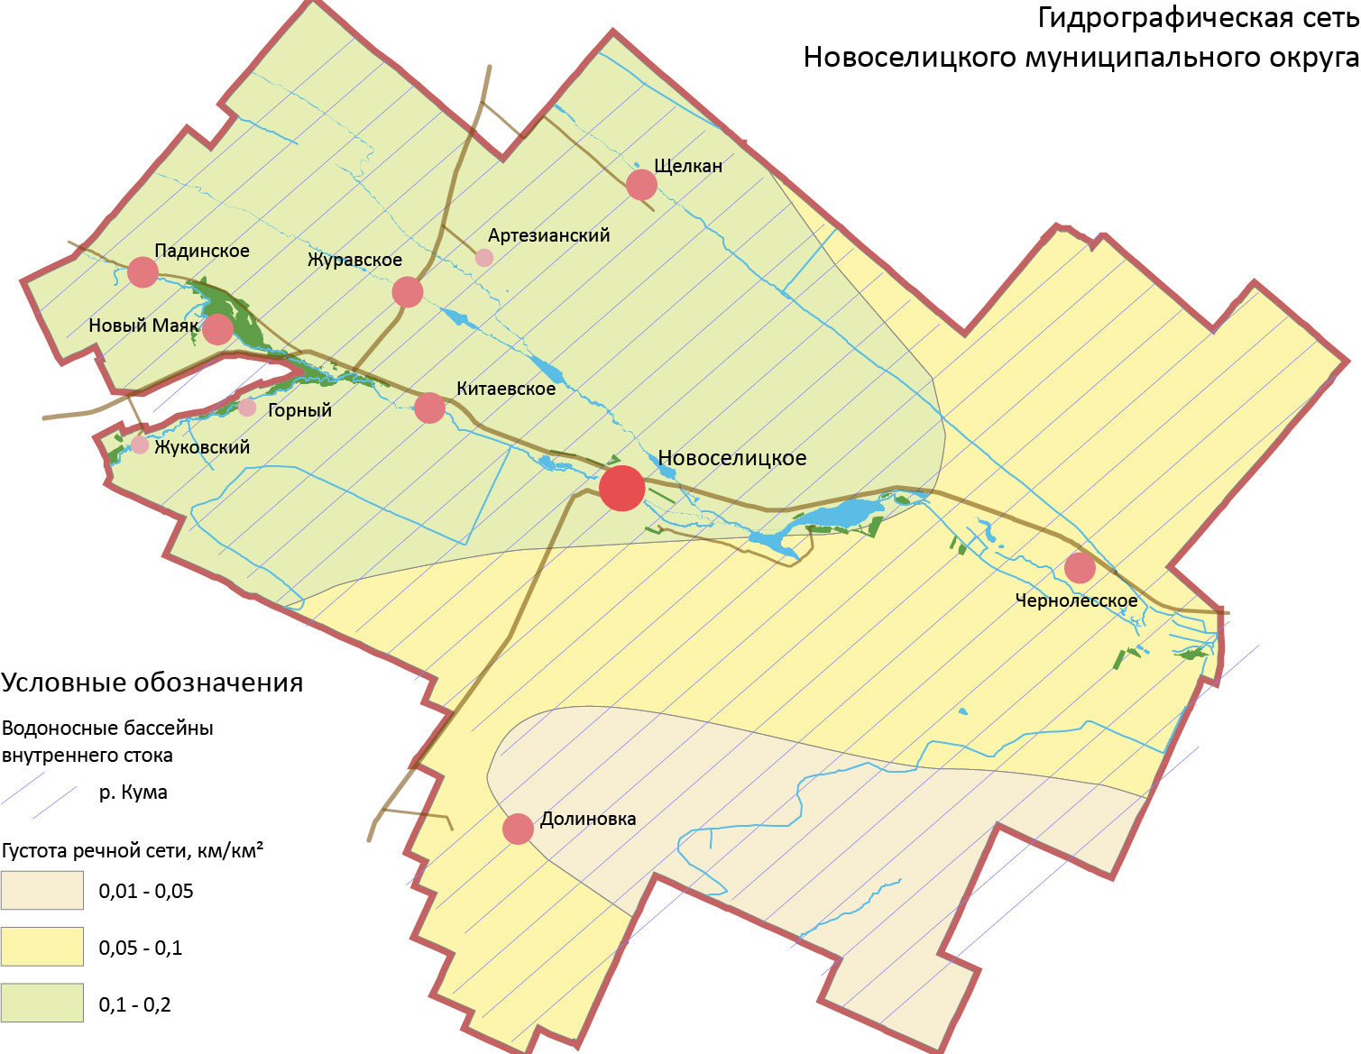
Рисунок 2 - Гидрографическая сеть Новоселицкого муниципального округа

Река Томузловка принадлежит бассейну реки Кумы, река на территории Новоселицкого муниципального округа протекает в широтном направлении, её истоки находятся западнее села Александровского близ горы Главной на Прикалаусских высотах, в верховье река имеет северо-восточное направление, у села Китаевского – юго-восточное. Длина реки составляет 118 км, площадь водосборного бассейна 3412 км². Уклон дна реки в средней части 0,0022. Правый склон долины крутой, левый более пологий.
Вода в реке преимущественно пресная, с минерализацией от 1,1 до 1,42 г/л, сульфатно-гидрокарбонатно-натриево-кальциевая. Небольшая минерализация и указанный состав воды свидетельствуют о питании реки водами родников и многочисленными фонтанирующими скважинами, а также атмосферными осадками.
Реки Калиновка и Журавка имеют в верховьях родниковое питание, маловодны, пересыхают в летний период. На территории района они содержат воду с высокой минерализацией, загрязнены стоками населенных пунктов, источником водоснабжения служить не могут.
Наиболее крупным водоемом на территории муниципального округа является водохранилище «Волчьи Ворота». Расположено оно почти в центре муниципального округа на реке Томузловке, вытянуто в длину на 7,5 км, максимальная глубина 12,4 м, площадь зеркала воды 552 га. Полный объем водохранилища 23,5 млн. м3, полезный объем 12,2 млн. м3, средний многолетний сток в створе водохранилища 46,05 млн. м3. Водохранилище руслового типа, сезонного регулирования, относится к Александровской обводнительно-оросительной системе. Назначение: обводнение, орошение, рыборазведение. В настоящее время орошение из водохранилища не осуществляется, оборудование демонтировано.
Водохранилище содержит воду повышенной минерализации, в приплотинной части – 2,3 г/л, а в хвостовой - до 4 г/л., поэтому источником водоснабжения служить не может. Оно наиболее благоприятно для целей рекреации.
Для организации отдыха в купальный сезон необходимо благоустройство пляжа и прибрежной подводной полосы.
На территории округа имеются следующие распределители и каналы: Чернолесский распределитель, концевая часть Александровского распределителя, Ленинский распределитель 2-й и 3-й очереди Большого Ставропольского канала, их следует рассматривать как перспективные источники питьевого водоснабжения. Минерализация вод распределителей лишь в 2-2,5 раза выше исходной в реке Кубани в точке водозабора магистрального канала.
Гидрогеологические условия.
На территории Новоселицкого муниципального округа подземные воды приурочены к четвертичным отложениям бакинского яруса.
Водоносные отложения представлены переслаиванием различных фациальных групп терригенных отложений: песков, супесей, суглинков с различным количеством обломочного материала. Мощность водоносного комплекса четвертичных отложений достигает 1-150 м. Воды пресные, их минерализация достигает 0,5 г/л.
Питание подземных вод происходит за счет инфильтрации атмосферных осадков. Глубина залегания подземных вод изменяется от 1,0 до 10,0 м.

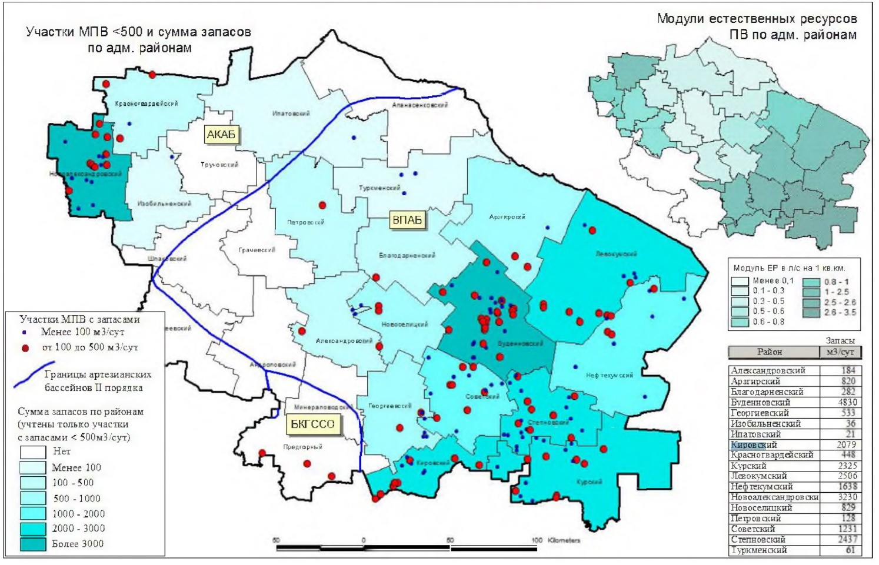
Рисунок 3 -Месторождения подземных вод на территории Ставропольского края
Новоселицкий муниципальный округ относится к муниципальным образованиям Ставропольского края, со средним уровнем запасов подземных вод, запасы которых составляют до 1000 м3 в сутки.
Наблюдение за состоянием подземных вод на территории Новоселицкого муниципального округа производится за счет локальной наблюдательной сети (сеть водопользователей).
Население
На территории муниципального округа по состоянию на 01 января 2024 года проживает 24,490 тыс. человек.

Таблица 1 – Существующая численность населения и численность потребителей по населенным пунктам на 01 января 2024 г.
№ п/п | Населенный пункт | Тип населенного пункта (НП) | Численность населения, человек | Численность потребителей,  человек
1 | Новоселицкое | село | 7246 | 6588
2 | Артезианский | поселок | 516 | -
3 | Горный | хутор | 20 | -
4 | Жуковский | хутор | 372 | 287
5 | Журавское | село | 2607 | 184
6 | Новый Маяк | поселок | 947 | 539
7 | Щелкан | поселок | 889 | 889
8 | Долиновка | село | 1614 | 898
9 | Китаевское | село | 3029 | 1470
10 | Падинское | село | 1623 | 4
11 | Чернолесское | село | 5627 | 4376
Итого: |  |  | 24490 | 15235

1. Водоснабжение
1.1. Технико-экономическое состояние централизованных систем водоснабжения
1.1.1. Описание системы и структуры водоснабжения муниципального округа и деление территории на эксплуатационные зоны
Структура системы водоснабжения зависит от многих факторов, из которых главными являются следующие: расположение, мощность, качество воды источника водоснабжения и рельеф местности.
Водоснабжение населенных пунктов Новоселицкого муниципального округа обеспечивается поверхностными и подземными водами, выведенные на поверхность подземные воды - пресные, характеризуются хорошим качеством и удовлетворяют потребности населения в питьевой воде и хозяйственного использования.
ГУП «Ставрополькрайводоканал» - «Северный»
Основным видом деятельности ГУП «Ставрополькрайводоканал» - «Северный» является бесперебойное водоснабжение населения и предприятий п. Щелкан.
Водоснабжение осуществляется от одной артезианской скважины. Вода из скважины подается в резервуар, далее с помощью насосной станции подается в водопроводную сеть. Протяженность водопроводной сети 15,4 км.

Таблица 3.1 –Характеристика резервуаров чистой воды
Наименование | Место расположения (адрес) | Объем бака | Режим работы, ч | Степень износа, %
Резервуар | Н/с пос. Щелкан | 100 м3 | 24 | 88

ГУП «Ставрополькрайводоканал» «Северный» - ПТП Александровский
Основным видом деятельности ГУП «Ставрополькрайводоканал» «Северный» - ПТП Александровский является бесперебойное водоснабжение населения и предприятий населенных пунктов с. Новоселецкое, с. Китаевское, п. Новый маяк, х. Жуковский с. Журавское, с. Долиновское и с. Падинское.
Водоснабжение в населенных пунктах осуществляется от двенадцати артезианских скважин. Вода из скважин подается в водонапорные башни и резервуары, далее с помощью насосной станции или самотеком подается в водопроводную сеть. Протяженность водопроводной сети 268,858 км.

Таблица 3.1 –Характеристика резервуаров чистой воды
Наименование | Место расположения (адрес) | Объем бака, м3 | Количество,  шт | Режим работы, ч | Степень износа, %
Башня Рожновского | х. Жуковский | 25 | 2 | 24 | н/д
Резервуар | с. Падинское | 500 | 2 | 24 | -
Резервуар | п. Новый маяк | 100 | 2 | 24 | -
Резервуар | х. Жуковский | 500 | 1 | 24 | -
Резервуар | с. Долиновка | 250 | 2 | 24 | -
Резервуар | с. Новоселецкое | 100 | 2 | 24 | -
Резервуар | с. Чернолесское | 3000 | 2 | 24 | -
Резервуар |  | 500 | 1 | 24 | -

Также филиал ГУП СК «Ставрополькрайводоканал» - «Северный», производственно-техническое подразделение Александровское осуществляет водоснабжение с. Чернолесского. Источник водоснабжения – Большой Ставропольский канал – 2 очереди – Чернолесский распределитель БСК-2 на ПК 421+00.
1. 1. 2. Описание территорий поселений, не охваченных централизованными системами водоснабжения
На территории Новоселицкого муниципального округа централизованная система водоснабжения отсутствует в п. Артезианский и х. Горный.
1. 1. 3. Описание технологических зон водоснабжения, зон централизованного и нецентрализованного водоснабжения (территорий, на которых водоснабжение осуществляется с использованием централизованных и нецентрализованных систем горячего водоснабжения, систем холодного водоснабжения соответственно) и перечень централизованных систем водоснабжения
Согласно Постановления Правительства Российской Федерации №782 от 5 сентября 2013 года (с изменениями от 28.11.2023 г) применяется понятие «технологическая зона водоснабжения» - часть водопроводной сети, принадлежащей организации, осуществляющей горячее водоснабжение или холодное водоснабжение в пределах которой обеспечиваются нормативные значения напора (давления) воды при подаче ее потребителям в соответствии с расчётным расходом воды.
Новоселицкий муниципальный округ входит в две технологических зоны, объекты водоснабжения которого находятся в собственности администрации Ставропольского края и переданы в хозяйственное ведение ГУП «Ставрополькрайводоканал» «Северный» - ПТП Александровский и ГУП «Ставрополькрайводоканал» - «Северный».
Эксплуатационная зона ГУП «Ставрополькрайводоканал» «Северный» - ПТП Александровский:
- Водопровод, объединенный для хозяйственно-питьевых и противопожарных нужд, протяженностью 268,858 км;
- Водозабор – 1 шт;
-Напорно-регулирующие резервуары – 12 шт;
-Насосные станции– 5 шт.;
- Станция очистки воды – 1 шт;
- Башня Рожновского – 1 шт;
- Артезианские скважины – 12 шт;
- Запорная и регулирующая арматура.
Эксплуатационная зона ГУП «Ставрополькрайводоканал» - «Северный»:
- Водопроводная сеть протяженностью 15,4 км;
- Артезианская скважина – 1 шт;
- Насосная станция II подъема – 1 шт;
- Напорно-регулирующие резервуары – 1 шт;
- Запорная и регулирующая арматура.
1. 1. 4. Описание результатов технического обследования централизованных систем водоснабжения
а) Описание состояния существующих источников водоснабжения и водозаборных сооружений
Источником хозяйственно-питьевого водоснабжения являются артезианские скважины и поверхностные воды. Скважины оборудованы кранами для отбора проб воды и отверстиями для замера уровня воды. Скважины оборудованы оголовками и герметично закрыты. На артезианских скважинах установлены погружные насосы. Для водозаборного узла и водопроводов питьевого назначения установлены зоны санитарной охраны в соответствии со СанПиН 2. 1. 4. 1110-02 «Зоны санитарной охраны источников водоснабжения и водопроводов питьевого назначения».
Водоснабжение сельского поселения осуществляется от подземных источников и поверхностных вод:

Таблица 2 – Подземные источники
п/п | Наименование скважины, населенный пункт, ад ес | Дебит, м3/час | Марка насоса, м3/час | Фактическая подача воды, м3/сут | Глубина, м | год постройки | Расход эл. энергии КВТ за  2023
1 | п. Новый маяк: скв. № 3114 | 56 | эцв 8/40/90,  40 | 56 | 85 | 1999 | 114528
2 | скв. № 3105 | 56,6 | эцв 10/100/60,  100 | 56,6 | 88 | 1998 | 80498
з | скв.№ 3158 | 51,2 | эцв 10/65/110, 65 | 51,2 | 81 | 2003 | 63718
4 | п. Новый Маяк, скв. № 1 | 12,24 | FRS 6-16/16, 16 | 8,33 | 175 | 1971
5 | с. Китаевское, скв. 25 | 15,8 | FRS 6/16/8, 16 | 15,8 | 210 | 1992 | 37299
6 | с. Китаевское, скв. 27 | 18 | FRS 6/16/8, 16 | 18 | 210 | 1992 | 23172
7 | х. Жуковский, скв.2887 | 4,16 | FRS 6/16/13, 16 | 1,25 | 199 | 1988 | 919,2
8 | х. Жуковский, скв.2917 | 4,16 | FRS 6/16/13, 16 | 1,25 | 199 | 1989
9 | с. Журавское, скв  (13776) | 24,9 | к 20/30 | 24,9 | 105,6 | 1966
10 | с. Журавское, скв.(13725) | 1,35 | к 20/30 | 1,35 | 250 | 1966 | 20983

На территории с . Чернолесского Филиал ГУП СК «Ставрополькрайводоканал» - «Северный», производственно-техническое подразделение Александровское осуществляет поверхностный водозабор. Источник водоснабжения – Большой Ставропольский канал – 2 очереди – Чернолесский распределитель БСК-2 на ПК 421+00. Оголовок водозабора оборудован сороудерживающими решетками, далее вода поступает в аванкамеру, затем самотёком в водоёмы отстойники по стальному трубопроводу диаметром 600 мм, протяжённостью 4,5 км.
Все источники централизованного водоснабжения находятся в нормативном состоянии и способны обеспечить всех абонентов качественной водой.
б) Описание существующих сооружений очистки и подготовки воды, включая оценку соответствия применяемой технологической схемы водоподготовки требованиям обеспечения нормативов качества воды
На территории Новоселицкого муниципального округа сооружения для очистки и подготовки воды присутствуют только в с. Чернолесском.
Оголовок водозабора оборудован сороудерживающими решетками, далее вода поступает в аванкамеру, затем самотёком в водоёмы отстойники по стальному трубопроводу диаметром 600 мм, протяжённостью 4,5 км. Водоёмы-отстойники – 2 шт., ёмкостью – 270 тыс. м3 и 250 тыс. м3.
Состав очистных сооружений водопровода (ОСВ) с. Чернолесского:
- приёмные резервуары, ёмкостью – 250 тыс. м3;
- скорые фильтры – 6 шт.;
- насосная станция 2-го подъёма, оборудованная насосами ЦНС 300-120 (2 насоса, 1 рабочий и 1 резервный), промывной консольный насос К290-30);
- напорно-регулирующие резервуары емкостью 3000 м3 – 2 шт.;
- водовод в 2 нитки протяжённостью – 3 км; - разводящая сеть села – 79 км.
Сточные воды после промывки скорых фильтров отводятся по трубопроводу за пределы площадки и далее по земляному каналу сбрасываются в реку Томузловка (рис. 2). Сбросные воды являются нормативно чистыми, их очистка не предусматривается.
Очистные сооружения водопровода (ОСВ) состоят:
- приёмные резервуары, ёмкостью – 250 тыс. м3;
- скорые фильтры – 6 шт.;
- насосная станция 1-го подъёма, оборудованная насосами ЦНС 300-120 (2 насоса, 1 рабочий и 1 резервный), промывной консольный насос К290-30);
- напорно-регулирующие резервуары емкостью 3000 м3 – 2 шт.;
- водовод в 2 нитки протяжённостью – 3 км;
- оголовок выпуска №2 – асбестоцемент круговой диаметром 500 мм.
Основные параметры работы:
Каждый фильтр промывается 1 раз в сутки.
Площадь фильтра – 4,52 м2
Интенсивность промывки – 8 л/(сек*м2)
Время промывки – 5 мин.
Количество промывок – 365 шт.
Общий расход промывной воды при регенерации 10-13 ч/с на 1м ширины фильтра.
Загрузка песка с крупностью 0,3-1,0мм.
Коэффициент неоднородности песчаной загрузки Кн = 2-2,5 10
Толщина слоя фильтрующей загрузки - 0,8-1,2м.
Категория сбрасываемых вод - условно-чистые.
Таким образом, технологическим процессом, в результате которого образуются сточные воды в реку Томузловка, является отведение сточных вод после их использования на промывку скорых фильтров станции водоочистки очистных сооружений водопровода (ОСВ).
В процессе работы скорых фильтров фильтрующая загрузка засоряется механическими загрязнениями (взвешенными веществами), фильтры необходимо периодически промывать.
Промывка скорых фильтров проводится по мере необходимости, при падении скорости фильтрации, согласно технологическому режиму очистки воды. Воды после промывки фильтров стоки сбрасываются в реку Томузловка.
Такой сброс является возможным, поскольку качество сбросной воды (сточной воды) не ухудшает качество воды реки Томузловка. Таким образом, на станции водоподготовки с. Чернолесское очистных сооружений для очистки сточных вод, образующихся после промывки, скорых фильтров нет.
Согласно протоколам испытаний питьевой воды, вода соответствует нормативным показателям СанПиН 2. 1. 3684-21 «Санитарно-эпидемиологические требования к содержанию территорий городских и сельских поселений, к водным объектам, питьевой воде и питьевому водоснабжению, атмосферному воздуху, почвам, жилым помещениям, эксплуатации производственных, общественных помещений, организации и проведению санитарно-противоэпидемических (профилактических) мероприятий».
в) Описание состояния и функционирования существующих насосных централизованных станций, в том числе оценку энергоэффективности подачи воды, которая оценивается как соотношение удельного расхода электрической энергии, необходимой для подачи установленного объема воды, и установленного уровня напора (давления)

Таблица 1.1.4.3 – Характеристика насосных станций
Насосная станция | Насос (тип, модель) | Количество, шт. | Производительность | Режим работы, ч/год | Расход эл.  энергии кВт ч за  2023 г.
п. Новый Маяк  Насосная станция 2-го подъема | К90/65  К29О/ЗО | 1  2 | 90 м3/час  580 м3/час | 245 | 11065
п. Новый Маяк  НС 2-го подъема | К30/40 | 2 | 60 м3/час | - | -
с. Чернолесское  Насосная станция | ЦНС18О/128  К29О/ЗО ВКС 2/26А ВВН1-0,75 | 2  1  1  2 | 360 м3/час  290 м3/час  4 м3/час  3 м3/час | 3101 | 341196
с. Журавское  Насосная станция 2 подъема | К80/50/200 | 1 | 50 м3/час | 4196 | 62949
Насосная станция | 1К80-50-200 | 1 | 50 м3/час | - | -

г) Описание состояния и функционирования водопроводных сетей систем водоснабжения, включая оценку величины износа сетей и определение возможности обеспечения качества воды в процессе транспортировки по этим сетям
Снабжение потребителей холодной питьевой водой надлежащего качества осуществляется через централизованную систему сетей водопровода. Функционирование и эксплуатация водопроводных сетей систем централизованного водоснабжения осуществляется на основании Правил технической эксплуатации систем и сооружений коммунального водоснабжения и канализации, утвержденных приказом Госстроя Российской Федерации от 30. 12. 1999 № 168.
Водопроводные сети протяженностью 268,858 км находятся в государственной собственности Ставропольского края.
Характеристика существующих водопроводных сетей приведена в таблице 5.
Таблица 5
Наименование объектов недвижимости | Полный адрес | Водопроводно-канализационные сети
Наименование объектов недвижимости | Полный адрес | Протяженность, км. | Диаметр, мм | Материал трубопроводова | Глубина заложения | Год постройки
Водопровод а/ц | Ставропольский край, Новоселицкий район, село Новоселицкое | 1,875 | 100 | а/ц | 1,2 | 1976
ул. Нориковых | Ставропольский край, Новоселицкий район, село Новоселицкое | 1,875 | 100 | а/ц | 1,2 | 1976
ул. Виноградная | Ставропольский край, Александровский район, село Александровское | 2,4 | 200 | а/ц | 1,2 | 1964
Водопровод чугунный | Ставропольский край, Новоселицкий район, село Новоселицкое | 0,52 | 50;100 | п/э, чугун | 1,2 | 1976
ул. Октябрьская | Ставропольский край, Новоселицкий район, село Новоселицкое | 0,175 | 100 | чугун | 1,2 | 1976
ул. Октябрьская | Ставропольский край, Новоселицкий район, село Новоселицкое | 0,35 | 50 | п/э | 1,2 | 1976
Водопровод 1,1 км | Ставропольский край, Новоселицкий район, село Новоселицкое, улица Колхозная | 1,1 | 100 | а/ц | 1,2 | 1976
ул. Колхозная | Ставропольский край, Новоселицкий район, село Новоселицкое, улица Колхозная | 1,1 | 100 | а/ц | 1,2 | 1976
Водопровод чугунный-1 | Ставропольский край, Новоселицкий район, село Новоселицкое | 0,76 | 300 | чугун | 1,2 | 1976
Напорный водопровод от НС до РЧВ ПК1-ПК7+60 | Ставропольский край, Новоселицкий район, село Новоселицкое | 0,76 | 300 | чугун | 1,2 | 1976
ул. Первомайская | Ставропольский край, Новоселицкий район, село Новоселицкое | 0,32 | 200 | а/ц | 2,3 | 1989
ул. Ставропольская | Ставропольский край, Новоселицкий район, село Новоселицкое | 0,51 | 200 | а/ц | 2,5 | 1989
ул. Вокзальная | Ставропольский край, Новоселицкий район, село Новоселицкое | 0,51 | 200 | а/ц | 2,2 | 1989
ул. Зеленая | Ставропольский край, Новоселицкий район, село Новоселицкое | 0,11 | 200 | а/ц | 1,8 | 1989
ул. Спортивная | Ставропольский край, Новоселицкий район, село Новоселицкое | 0,4 | 400 | а/ц | 2,5 | 1989
ул. Новоселицкая | Ставропольский край, Новоселицкий район, село Новоселицкое | 0,5 | 200 | а/ц | 1,8 | 1989
ул. Пролетарская | Ставропольский край, Новоселицкий район, село Новоселицкое | 0,28 | 200 | а/ц | 1,8 | 1989
ул. Школьная | Ставропольский край, Новоселицкий район, село Новоселицкое | 1,35 | 300 | а/ц | 2,5 | 1989
Китаевская разводящая сеть | Ставропольский край, Новоселицкий район, село Китаевское | 22,7 | 100-200 | а/ц, чугун | 1,5 | 1980
ул. Новая | Ставропольский край, Новоселицкий район, село Китаевское | 0,88 | 100 | а/ц | 1,5 | 1980
ул. Калинина | Ставропольский край, Новоселицкий район, село Китаевское | 1,436 | 100 | а/ц | 1,5 | 1980
ул. Ставропольская | Ставропольский край, Новоселицкий район, село Китаевское | 1,633 | 100 | а/ц | 1,5 | 1980
ул. Ленина | Ставропольский край, Новоселицкий район, село Китаевское | 1,993 | 100 | а/ц | 1,5 | 1980
ул. Лесная | Ставропольский край, Новоселицкий район, село Китаевское | 0,9 | 100 | а/ц | 1,5 | 1980
ул. Гагарина | Ставропольский край, Новоселицкий район, село Китаевское | 1,279 | 150 | а/ц | 1,5 | 1980
ул. Садовая | Ставропольский край, Новоселицкий район, село Китаевское | 0,888 | 200 | а/ц | 1,5 | 1980
ул. Садовая | Ставропольский край, Новоселицкий район, село Китаевское | 0,3 | 100 | а/ц | 1,5 | 1980
ул. Ростовская | Ставропольский край, Новоселицкий район, село Китаевское | 0,395 | 200 | а/ц | 1,5 | 1980
ул. Ростовская | Ставропольский край, Новоселицкий район, село Китаевское | 1,428 | 100 | а/ц | 1,5 | 1980
пер.Центральный | Ставропольский край, Новоселицкий район, село Китаевское | 0,816 | 100 | чуг | 1,5 | 1980
ул. Молодежная | Ставропольский край, Новоселицкий район, село Китаевское | 0,7 | 100 | а/ц | 1,5 | 1980
пер. Безымянный | Ставропольский край, Новоселицкий район, село Китаевское | 5,935 | 200 | а/ц | 1,5 | 1980
ул. Гагарина | Ставропольский край, Новоселицкий район, село Китаевское | 2,248 | 100 | а/ц | 1,5 | 1980
пер.Бочкарева | Ставропольский край, Новоселицкий район, село Китаевское | 0,509 | 100 | чуг | 1,5 | 1980
ул. Михайловская | Ставропольский край, Новоселицкий район, село Китаевское | 0,76 | 100 | а/ц | 1,5 | 1980
ул. Детская | Ставропольский край, Новоселицкий район, село Китаевское | 0,6 | 100 | а/ц | 1,5 | 1980
Насосные разводящие сети | Ставропольский край, Новоселицкий район, село Новоселицкое | 3,466 | 200-300 | а/ц | 1,5 | 1976
Подающий водопровод | Ставропольский край, Новоселицкий район, село Новоселицкое | 1,792 | 200 | а/ц | 1,5 | 1971
Водопровод по пер.Широкому | Ставропольский край, Новоселицкий район, село Новоселицкое | 1,674 | 300 | а/ц | 1,5 | 1976
Напорный водопровод | Ставропольский край, Новоселицкий район, село Китаевское | 5,932 | 200 | а/ц | 1,2 | 1980
пер. Безымянный | Ставропольский край, Новоселицкий район, село Китаевское | 5,932 | 200 | а/ц | 1,2 | 1980
 | Ставропольский край, Новоселицкий район, село Новоселицкое | 2,45 | 200 | а/ц | 1,5 | 1989
Напорный труборовод а/ц | Ставропольский край, Новоселицкий район, село Новоселицкое | 0,69 | 300 | а/ц | 1,5 | 1976
Насосные разводящие сети | Ставропольский край, Новоселицкий район, село Новоселицкое | 7,086 | 300 | ст.,а/ц | 1,5 | 1976
Напорный водопровод от ПК 7+60 до ПК 35+60 | Ставропольский край, Новоселицкий район, село Новоселицкое | 2,7 | 300 | а/ц | 1,5 | 1976
Напорный водопровод от ПК35+60 до ПК 59+10 | Ставропольский край, Новоселицкий район, село Новоселицкое | 2,286 | 300 | ст. | 1,5 | 1976
Подающий водовод от РЧВ до ПК18 | Ставропольский край, Новоселицкий район, село Новоселицкое | 2,1 | 300 | а/ц | 1,5 | 1976
Новоселицкая разводящая сеть | Ставропольский край, Новоселицкий район, село Новоселицкое | 4,725 | 150 | а/ц | 1,2 | 1979
 | Ставропольский край, Новоселицкий район, село Новоселицкое | 4,725 | 150 | а/ц | 1,2 | 1979
Новоселицкая разводящая сеть | Ставропольский край, Новоселицкий район, село Новоселицкое | 3,61 | 63-100 | а/ц,п/э,ст | 1,2 | 1976
ул. Шоссейная | Ставропольский край, Новоселицкий район, село Новоселицкое | 1,26 | 63 | п/э | 1,2 | 1976
ул. Юбилейная | Ставропольский край, Новоселицкий район, село Новоселицкое | 0,9 | 100 | а/ц | 1,2 | 1976
ул. Юбилейная | Ставропольский край, Новоселицкий район, село Новоселицкое | 1,45 | 114 | ст. | 1,2 | 1976
Новоселицкая разводящая сеть | Ставропольский край, Новоселицкий район, село Новоселицкое | 6,601 | 63-150 | а/ц, п/э | 1,2 | 1979
по ул. Петрова на восток от ул. Школьная | Ставропольский край, Новоселицкий район, село Новоселицкое | 2,669 | 100 | а/ц, | 1,2 | 1979
по ул. Петрова на восток от ул. Школьная | Ставропольский край, Новоселицкий район, село Новоселицкое | 2,975 | 100 | а/ц, | 1,2 | 1979
ул. Набережная | Ставропольский край, Новоселицкий район, село Новоселицкое | 0,957 | 63 | п/э | 1,2 | 2003
Новоселицкая разводящая сеть | Ставропольский край, Новоселицкий район, село Новоселицкое | 6,575 | 100-150 | а/ц,ст. | 1,2 | 1976
ул. Школьная | Ставропольский край, Новоселицкий район, село Новоселицкое | 1,425 | 150 | а/ц | 1,2 | 1976
по ул. Школьная переход через р. Томузловка | Ставропольский край, Новоселицкий район, село Новоселицкое | 0,2 | 159 | ст. | 1,2 | 1976
ул. Пролетарская | Ставропольский край, Новоселицкий район, село Новоселицкое | 4,325 | 100 | а/ц | 1,2 | 1977
ул. Дудкина | Ставропольский край, Новоселицкий район, село Новоселицкое | 0,49 | 100 | а/ц | 1,2 | 1976
ул. Дудкина | Ставропольский край, Новоселицкий район, село Новоселицкое | 0,135 | 108 | ст. | 1,2 | 1976
Новоселицкий водопровод | Ставропольский край, Новоселицкий район, село Новоселицкое | 12,074 | 100 | а/ц | 1,2 | 1967
ул. Вокзальная | Ставропольский край, Новоселицкий район, село Новоселицкое | 4,992 | 100 | а/ц | 1,2 | 1967
ул. Новоселицкая | Ставропольский край, Новоселицкий район, село Новоселицкое | 4,992 | 100 | а/ц | 1,2 | 1967
ул. Кооперативна | Ставропольский край, Новоселицкий район, село Новоселицкое | 2,09 | 100 | а/ц | 1,2 | 1967
Новоселицкий водозабор | Ставропольский край, Новоселицкий район, поселок Новый Маяк | 1,2 | 200 | а/ц | 1,5 | 1984
Новоселицкий водопровод | Ставропольский край, Новоселицкий район, село Новоселицкое | 35,147 | 100 | а/ц,ст. | 1,2 | 1987
ул. Садовая | Ставропольский край, Новоселицкий район, село Новоселицкое | 0,815 | 100 | а/ц | 1,2 | 1976
ул. Колхозная | Ставропольский край, Новоселицкий район, село Новоселицкое | 2,1 | 100 | а/ц | 1,2 | 1976
ул. Строительная | Ставропольский край, Новоселицкий район, село Новоселицкое | 0,95 | 100 | а/ц | 1,2 | 1976
ул. Минераловодская | Ставропольский край, Новоселицкий район, село Новоселицкое | 0,96 | 100 | а/ц | 1,2 | 1976
ул. Дзержинского | Ставропольский край, Новоселицкий район, село Новоселицкое | 0,926 | 100 | а/ц | 1,2 | 1976
ул. Ставропольская | Ставропольский край, Новоселицкий район, село Новоселицкое | 2,49 | 100 | а/ц | 1,2 | 1976
ул. Первомайская | Ставропольский край, Новоселицкий район, село Новоселицкое | 1,052 | 100 | а/ц | 1,2 | 1976
ул. Революционная | Ставропольский край, Новоселицкий район, село Новоселицкое | 0,575 | 100 | а/ц | 1,2 | 1976
ул. Гагарина | Ставропольский край, Новоселицкий район, село Новоселицкое | 0,45 | 100 | п/э | 1,2 | 1976
пер. Безымянный | Ставропольский край, Новоселицкий район, село Новоселицкое | 3,935 | 200 | а/ц | 1,2 | 1976
ул. Октябрьская | Ставропольский край, Новоселицкий район, село Новоселицкое | 0,525 | 100 | а/ц | 1,2 | 1976
ул. Пролетарская | Ставропольский край, Новоселицкий район, село Новоселицкое | 4,325 | 100 | а/ц | 1,2 | 1976
ул. Вокзальная | Ставропольский край, Новоселицкий район, село Новоселицкое | 4,992 | 100 | а/ц | 1,2 | 1976
ул. Новоселицкая | Ставропольский край, Новоселицкий район, село Новоселицкое | 4,992 | 100 | а/ц | 1,2 | 1976
ул. Кооперативная | Ставропольский край, Новоселицкий район, село Новоселицкое | 2,09 | 100 | а/ц | 1,2 | 1976
ул. Зеленая | Ставропольский край, Новоселицкий район, село Новоселицкое | 2,09 | 100 | а/ц | 1,2 | 1976
ул. Колхозная | Ставропольский край, Новоселицкий район, село Новоселицкое | 1 | 114 | ст. | 1,2 | 1993
ул. Степная | Ставропольский край, Новоселицкий район, село Новоселицкое | 0,88 | 100 | а/ц | 1,2 | 1987
Новоселицкий водопровод | Ставропольский край, Новоселицкий район, село Новоселицкое | 3,989 | 100 | а/ц,ст.,п/э | 1,2 | 1983
ул. Строителей | Ставропольский край, Новоселицкий район, село Новоселицкое | 0,95 | 108 | ст. | 1,2 | 1987
ул. Минераловодская | Ставропольский край, Новоселицкий район, село Новоселицкое | 0,96 | 100 | а/ц | 1,2 | 1983
ул. Дзержинского | Ставропольский край, Новоселицкий район, село Новоселицкое | 0,929 | 100 | а/ц | 1,2 | 1983
ул. Ставропольская | Ставропольский край, Новоселицкий район, село Новоселицкое | 1,15 | 100 | п/э | 1,2 | 1983
Новоселицкий напорный водопровод | Ставропольский край, Новоселицкий район, село Новоселицкое | 4,267 | 50-200 | а/ц,п/э,ст | 1,2 | 1983-2004
ул. Ставропольская | Ставропольский край, Новоселицкий район, село Новоселицкое | 1,34 | 100 | а/ц | 1,2 | 1987
ул. Первомайская | Ставропольский край, Новоселицкий район, село Новоселицкое | 0,227 | 100 | а/ц | 1,2 | 1987
ул. Первомайская | Ставропольский край, Новоселицкий район, село Новоселицкое | 0,825 | 114 | ст. |  | 1983
ул. Первомайская | Ставропольский край, Новоселицкий район, село Новоселицкое | 0,85 | 50 | п/э |  | 1981
ул. Гагарина | Ставропольский край, Новоселицкий район, село Новоселицкое | 0,45 | 110 | п/э |  | 1984
ул. Революционная | Ставропольский край, Новоселицкий район, село Новоселицкое | 0,575 | 100 | а/ц |  | 1987
Новоселицкий напорный водопровод | Ставропольский край, Новоселицкий район, поселок Новый Маяк | 26,138 | 300-400 | а/ц,ст. | 1,5 | 1975-2009
Новоселицкий сборный водопровод | Ставропольский край, Новоселицкий район, село Новоселицкое | 0,34 | 200 | а/ц | 1,5 | 1984
Сборный водовод от арт.скважины №1 до арт.скважины №5 | Ставропольский край, Новоселицкий район, село Новоселицкое | 0,34 | 200 | а/ц | 1,5 | 1984
Новоселицкое водоснабжение | Ставропольский край, Новоселицкий район, поселок Новый Маяк | 0,94 | 300 | а/ц | 1,5 | 1978
Сборный водовод от арт.скважины №17 до арт.скважины №18 | Ставропольский край, Новоселицкий район, поселок Новый Маяк | 0,94 | 300 | а/ц | 1,5 | 1978
Первая очередь канализации с.Новоселицкое | Ставропольский край, Новоселицкий район, село Новоселицкое | 0,73 | 500 | а/ц | 2 | 1980
ул. Петрова | Ставропольский край, Новоселицкий район, село Новоселицкое | 0,48 | 200 | а/ц | 2,5 | 2004
пер. Кавказский | Ставропольский край, Новоселицкий район, село Новоселицкое | 0,25 | 200 | а/ц | 1,9 | 2004
Переходной трубопровод | Ставропольский край, Новоселицкий район, село Новоселицкое | 17,686 | 300 | а/ц | 1,5 | 1967
Магистральный водопровод от с.Китаевского до с.Новоселицкого | Ставропольский край, Новоселицкий район, село Новоселицкое | 17,686 | 300 | а/ц | 1,5 | 1967
Резервуар | Ставропольский край, Новоселицкий район, село Чернолесское | 79,006
Водовод сырой воды от канала (БСК-3) ПК0 до ПКВ+50 | Ставропольский край, Новоселицкий район, село Чернолесское | 0,85 | 630 | ст. | 1,5 | 1984
Водовод сырой воды от ПК8+50 до ПК41+25 | Ставропольский край, Новоселицкий район, село Чернолесское | 3,25 | 525 | ст. | 1,5 | 1984
Водовод сырой воды от ПК41+25 до прудов накопителей | Ставропольский край, Новоселицкий район, село Чернолесское | 1,3 | 325 | ст. | 1,5 | 2003
Напорный водовод от НС до РЧВ | Ставропольский край, Новоселицкий район, село Чернолесское | 1,3 | 325 | ст. | 1,5 | 1984
Подающий водовод от РЧВ до с.Чернолесского 1 водоводов | Ставропольский край, Новоселицкий район, село Чернолесское | 8,4 | 400 | а/ц | 1,5 | 1984
Подающий водовод от РЧВ до с.Чернолесского 2 водоводов | Ставропольский край, Новоселицкий район, село Чернолесское | 8,4 | 400 | а/ц | 1,5 | 1984
водовод по ул. Октябрьская | Ставропольский край, Новоселицкий район, село Чернолесское | 2,4 | 400 | а/ц | 1,5 | 1984
водовод по ул. Октябрьская | Ставропольский край, Новоселицкий район, село Чернолесское | 4,25 | 100 | а/ц | 1,2 | 1967
водовод по ул. Свободная | Ставропольский край, Новоселицкий район, село Чернолесское | 1,3 | 200 | а/ц | 1,2 | 1967
водовод по ул. Свободная | Ставропольский край, Новоселицкий район, село Чернолесское | 2,375 | 150 | а/ц | 1,2 | 1967
водовод по ул. Обликова | Ставропольский край, Новоселицкий район, село Чернолесское | 1,55 | 400 | а/ц | 1,2 | 1984
водовод по ул. Обликова | Ставропольский край, Новоселицкий район, село Чернолесское | 2,15 | 300 | а/ц | 1,2 | 1984
водовод по ул. Обликова | Ставропольский край, Новоселицкий район, село Чернолесское | 3,15 | 100 | а/ц | 1,2 | 1967
водовод по ул. Революционная | Ставропольский край, Новоселицкий район, село Чернолесское | 2,65 | 100 | а/ц | 1,2 | 1967
водовод по ул. Крупской | Ставропольский край, Новоселицкий район, село Чернолесское | 0,65 | 100 | а/ц | 1,2 | 1967
Водовод переход через р. Томузловка №1 | Ставропольский край, Новоселицкий район, село Чернолесское | 1,015 | 200 | а/ц | 1,2 | 1967
Водовод переход через р. Томузловка №1 | Ставропольский край, Новоселицкий район, село Чернолесское | 0,2 | 219 | ст. | 1,2 | 1967
Водовод переход через р. Томузловка №2 | Ставропольский край, Новоселицкий район, село Чернолесское | 0,2 | 114 | ст. | 1,2 | 1967
Водовод переход через р. Томузловка №2 | Ставропольский край, Новоселицкий район, село Чернолесское | 0,536 | 100 | а/ц | 1,2 | 1967
Водовод переход через р. Томузловка №3 | Ставропольский край, Новоселицкий район, село Чернолесское | 0,75 | 150 | а/ц | 1,2 | 1967
Водовод переход через р. Томузловка №3 | Ставропольский край, Новоселицкий район, село Чернолесское | 0,24 | 159 | ст. | 1,2 | 1967
водовод по ул. Ленина | Ставропольский край, Новоселицкий район, село Чернолесское | 2,119 | 200 | а/ц | 1,2 | 1967
водовод по ул. Ленина | Ставропольский край, Новоселицкий район, село Чернолесское | 4,5 | 150 | а/ц | 1,2 | 1967
водовод по ул. Ленина | Ставропольский край, Новоселицкий район, село Чернолесское | 0,89 | 100 | а/ц | 1,2 | 1967
водовод по ул. Свердлова | Ставропольский край, Новоселицкий район, село Чернолесское | 1,025 | 100 | а/ц | 1,2 | 1967
водовод по ул. Красная | Ставропольский край, Новоселицкий район, село Чернолесское | 0,45 | 100 | а/ц | 1,2 | 1967
водовод по ул. Дзержинского | Ставропольский край, Новоселицкий район, село Чернолесское | 3,375 | 150 | а/ц | 1,2 | 1967
водовод по ул. Степной | Ставропольский край, Новоселицкий район, село Чернолесское | 0,91 | 100 | а/ц | 1,2 | 1967
водовод по ул. Володарского | Ставропольский край, Новоселицкий район, село Чернолесское | 1,2 | 100 | а/ц | 1,2 | 1967
водовод по ул. Гагарина | Ставропольский край, Новоселицкий район, село Чернолесское | 2,961 | 100 | а/ц | 1,2 | 1967
водовод к СТФ с-за Прогресс | Ставропольский край, Новоселицкий район, село Чернолесское | 6,852 | 100 | а/ц | 1,2 | 1967
водовод к МТФ к-за Свобода | Ставропольский край, Новоселицкий район, село Чернолесское | 4,06 | 100 | а/ц | 1,2 | 1967
водовод к МТФ №2 к-за Свобода | Ставропольский край, Новоселицкий район, село Чернолесское | 3,748 | 100 | а/ц | 1,2 | 1967
Сборный водопровод "Маяк" | Ставропольский край, Новоселицкий район, поселок Новый Маяк | 0,72 | 300 | а/ц | 1,5 | 1978
Водопровод от арт.скважины №18 до насосной станции 2-го подъема | Ставропольский край, Новоселицкий район, поселок Новый Маяк | 0,72 | 300 | а/ц | 1,5 | 1978
Водопроводные сети | Ставропольский край, Новоселицкий район, поселок Новый Маяк | 9,01 | 50-300 | п/э,ст,а/ц | 1,2 | 1976
ул. Веселая Роща | Ставропольский край, Новоселицкий район, поселок Новый Маяк | 0,9 | 50 | п/э | 1,2 | 1976
ул. Веселая Роща | Ставропольский край, Новоселицкий район, поселок Новый Маяк | 0,35 | 63 | п/э | 1,2 | 1976
ул. Веселая Роща | Ставропольский край, Новоселицкий район, поселок Новый Маяк | 0,5 | 75 | п/э | 1,2 | 1976
ул. Веселая Роща | Ставропольский край, Новоселицкий район, поселок Новый Маяк | 0,265 | 90 | п/э | 1,2 | 1976
ул. Юбилейная | Ставропольский край, Новоселицкий район, поселок Новый Маяк | 0,6 | 90 | п/э | 1,2 | 1976
ул. Юбилейная | Ставропольский край, Новоселицкий район, поселок Новый Маяк | 0,85 | 63 | п/э | 1,2 | 1976
ул. Октябрьская | Ставропольский край, Новоселицкий район, поселок Новый Маяк | 0,25 | 90 | п/э | 1,2 | 1976
ул. Новая | Ставропольский край, Новоселицкий район, поселок Новый Маяк | 0,26 | 63 | п/э | 1,2 | 1976
ул. Зеленая | Ставропольский край, Новоселицкий район, поселок Новый Маяк | 0,15 | 75 | п/э | 1,2 | 1976
ул. Зеленая | Ставропольский край, Новоселицкий район, поселок Новый Маяк | 0,13 | 63 | п/э | 1,2 | 1976
ул. Школьная | Ставропольский край, Новоселицкий район, поселок Новый Маяк | 0,62 | 90 | п/э | 1,2 | 1976
ул. Школьная | Ставропольский край, Новоселицкий район, поселок Новый Маяк | 0,18 | 63 | п/э | 1,2 | 1976
ул. Садовая | Ставропольский край, Новоселицкий район, поселок Новый Маяк | 0,52 | 300 | ст. | 1,2 | 1976
ул. Садовая | Ставропольский край, Новоселицкий район, поселок Новый Маяк | 0,48 | 100 | а/ц | 1,2 | 1976
ул. Садовая | Ставропольский край, Новоселицкий район, поселок Новый Маяк | 0,77 | 90 | п/э | 1,2 | 1976
Закольцовка | Ставропольский край, Новоселицкий район, поселок Новый Маяк | 0,38 | 90 | п/э | 1,2 | 1976
Закольцовка | Ставропольский край, Новоселицкий район, поселок Новый Маяк | 0,21 | 90 | п/э | 1,2 | 1976
водопроводные сети до школы | Ставропольский край, Новоселицкий район, поселок Новый Маяк | 0,245 | 50 | п/э | 1,2 | 1976
водопроводные сети накопительная | Ставропольский край, Новоселицкий район, поселок Новый Маяк | 0,9 | 200 | ст. | 1,2 | 1976
водопроводные сети накопительная | Ставропольский край, Новоселицкий район, поселок Новый Маяк | 0,45 | 200 | а/ц | 1,2 | 1976
Водопроводные сети | Ставропольский край, Новоселицкий район, х. Жуковский | 4,18 | 75;100 | а/ц,п/э | 1,2 | 1980
ул. Набережная | Ставропольский край, Новоселицкий район, х. Жуковский | 0,28 | 100 | а/ц | 1,2 | 1980
ул. Первомайская | Ставропольский край, Новоселицкий район, х. Жуковский | 1,8 | 100 | а/ц | 1,2 | 1980
ул. Новая | Ставропольский край, Новоселицкий район, х. Жуковский | 1,18 | 100 | а/ц | 1,2 | 1980
ул. Веселая переход через речку | Ставропольский край, Новоселицкий район, х. Жуковский | 0,16 | 75 | п/э | 1,2 | 1980
ул. Веселая | Ставропольский край, Новоселицкий район, х. Жуковский | 0,76 | 100 | а/ц | 1,2 | 1980
Водопроводные сети | Ставропольский край, Новоселицкий район, с. Журавское | 7,07 | 50-125 | ст.,п/э,а/ц | 1,2 | 1980
ул. Ленинградская | Ставропольский край, Новоселицкий район, с. Журавское | 0,9 | 125 | ст. | 1,2 | 1980
ул. Новая | Ставропольский край, Новоселицкий район, с. Журавское | 0,5 | 50 | ст. | 1,2 | 1980
ул. Шоссейная | Ставропольский край, Новоселицкий район, с. Журавское | 2,1 | 50 | п/э | 1,2 | 1980
ул. Гагарина | Ставропольский край, Новоселицкий район, с. Журавское | 0,48 | 50 | п/э | 1,2 | 1980
ул. Веселая | Ставропольский край, Новоселицкий район, с. Журавское | 0,4 | 50 | п/э | 1,2 | 1980
ул. Школьная | Ставропольский край, Новоселицкий район, с. Журавское | 0,9 | 100 | а/ц | 1,2 | 1980
ул. Школьная | Ставропольский край, Новоселицкий район, с. Журавское | 0,1 | 75 | п/э | 1,2 | 1980
резервуары населенный пункт | Ставропольский край, Новоселицкий район, с. Журавское | 1,69 | 100 | п/э | 1,2 | 1980
Р.Э.У. (литеры А, А1) Новоселицкий район с. Долиновка ул. Байрамова №154 | Ставропольский край, Новоселицкий район,с.Долиновка ул. Байрамова№154 | 34,808 | 100,150,160,200,250 | а/ц,п/э, ст., чуг, | 1,2 | 1971
Водовод Тельмана | Ставропольский край, Новоселицкий район,с.Долиновка | 0,989 | 160 | п/э | 1,2 | 1971
Водовод Тельмана | Ставропольский край, Новоселицкий район,с.Долиновка | 1,601 | 219 | ст. | 1,2 | 1971
Водовод Тельмана | Ставропольский край, Новоселицкий район,с.Долиновка | 4,66 | 200 | а/ц | 1,2 | 1971
Водовод Тельмана | Ставропольский край, Новоселицкий район,с.Долиновка | 1,75 | 250 | а/ц | 1,2 | 1971
с.Долиновка ул. Хетагурова | Ставропольский край, Новоселицкий район,с.Долиновка | 0,992 | 100 | а/ц | 1,5 | 1971
с.Долиновка ул. Байрамова | Ставропольский край, Новоселицкий район,с.Долиновка | 3,715 | 100 | чугун | 1,5 | 1971
с.Долиновка ул. Байрамова | Ставропольский край, Новоселицкий район,с.Долиновка | 0,46 | 110 | П/Э | 1,2 | 2007
с.Долиновка ул. Байрамова | Ставропольский край, Новоселицкий район,с.Долиновка | 1,262 | 100 | а/ц | 1,5 | 1971
с.Долиновка Кашара 1 | Ставропольский край, Новоселицкий район,с.Долиновка | 1,2 | 100 | а/ц | 1,5 | 1971
с.Долиновка Кашара 2 | Ставропольский край, Новоселицкий район,с.Долиновка | 4,725 | 100 | а/ц | 1,5 | 1971
с.Долиновка Кашара 3 | Ставропольский край, Новоселицкий район,с.Долиновка | 1,779 | 100 | а/ц | 1,5 | 1971
с.Долиновка ул. Байрамова | Ставропольский край, Новоселицкий район,с.Долиновка | 0,2 | 90 | П/Э | 1,2 | 2018
с.Долиновка пер.Школьный | Ставропольский край, Новоселицкий район,с.Долиновка | 0,278 | 100 | а/ц | 1,5 | 1971
с.Долиновка ул. Минераловодская | Ставропольский край, Новоселицкий район,с.Долиновка | 0,642 | 100 | а/ц | 1,5 | 1971
с.Долиновка ул. Байрамова | Ставропольский край, Новоселицкий район,с.Долиновка | 1,308 | 150 | а/ц | 1,5 | 1971
с.Долиновка ул. Байрамова | Ставропольский край, Новоселицкий район,с.Долиновка | 8,048 | 200 | а/ц | 1,5 | 1971
с.Долиновка ул. Байрамова | Ставропольский край, Новоселицкий район,с.Долиновка | 0,598 | 250 | а/ц | 1,5 | 1971
с.Долиновка ул. Байрамова | Ставропольский край, Новоселицкий район,с.Долиновка | 0,548 | 160 | П/Э | 1,2 | 2007
с.Долиновка ул. Байрамова | Ставропольский край, Новоселицкий район,с.Долиновка | 0,053 | 219 | ст. | 1,5 | 1971
Поселок Щелкан, ул. Шоссейная, ул. Комсомольская, ул. Прохладненская, пер. Весенний, ул. Школьная, ул. Хрюкина, ул. Савченко, ул. Кооперативная, ул. Ленина, ул. Зеленая, ул. Новая, ул. Северная, ул. Пролетарская, ул. Свободы | Ставропольский край Новоселицкий район, поселок Щелкан | 15,4 | 100-200 | а/ц, ст. | - | -

д) Описание существующих технических и технологических проблем, возникающих при водоснабжении муниципального округа, анализ исполнения предписаний органов, осуществляющих государственный надзор, муниципальный контроль, об устранении нарушений, влияющих на качество и безопасность воды
Одной из основных проблем в Новоселицком муниципальном округе является большой процент износа водопроводных сетей, водозаборных колонок, и самих водозаборных очистных сооружений.
Объекты водопровода находятся в эксплуатации более 45 лет, износ водопроводных сетей составляет более 80,0%, что приводит к большим потерям воды. Для снижения потерь воды необходимо произвести замену наиболее аварийных участков сети.
На качество обеспечения населения водой также влияет, что часть сетей в муниципальном округе тупиковые, следствием чего является недостаточная циркуляция воды в трубопроводах. Увеличивается действие гидравлических ударов при прекращении подачи воды при отключении поврежденного участка потребителям последующих участков.
Основная доля неучтенных расходов приходится на скрытые утечки, в состав которых может входить скрытая реализация.
Необходимость масштабных промывок сетей для обеспечения качества воды обусловлена плохим состоянием изношенных трубопроводов и высокой продолжительностью транспортировки воды потребителям.
Указанные выше причины не могут быть устранены полностью, и даже частичное их устранение связано с необходимостью осуществления ряда программ, содержанием которых является:
- замена изношенных сетей;
- оптимизация гидравлического режима.
К нерациональному и неэкономному использованию подземных вод можно отнести использование воды питьевого качества на производственные и другие, не связанные с питьевым и бытовым водоснабжением цели. Значительно возрастает потребление воды в летний период, что в первую очередь связано с поливом приусадебных участков, а также поселковых зеленых насаждений.
е) Описание централизованной системы горячего водоснабжения с использованием закрытых систем горячего водоснабжения, отражающее технологические особенности указанной системы
В Новоселицком муниципальном округе Ставропольского края система централизованного горячего водоснабжения отсутствует.
1. 1. 5. Описание существующих технических и технологических решений по предотвращению замерзания воды применительно к территории распространения вечномерзлых грунтов
В соответствии СП 131. 13330. 2020 нормативная глубина промерзания грунта на территории Ставропольского края (г. Ставрополь) составляет 0,5-0,7 м. Новоселицкий муниципальный округ Ставропольского края не относится к территории распространения вечномерзлых грунтов, в связи с чем технических и технологических решений по предотвращению замерзания воды не требуется. Сети проложены на глубине 1,0-1,5 м.
1. 1. 6. Перечень лиц, владеющих на праве собственности или другом законном основании объектами централизованной системы водоснабжения, с указанием принадлежащих этим лицам таких объектов (границ зон, в которых расположены такие объекты)
Все объекты питьевого водоснабжения находятся в хозяйственном ведении ГУП «Ставрополькрайводоканал» «Северный» - ПТП Александровский и ГУП «Ставрополькрайводоканал» - «Северный».

1. 2. Направления развития централизованных систем водоснабжения
1. 2. 1. Основные направления, принципы, задачи и плановые значения показателей развития централизованных систем водоснабжения
Планирование развитие систем водоснабжения представляет собой комплексную проблему, от правильного решения которой во многом зависят масштабы необходимых капитальных вложений в эти системы. Не маловажным показателем для оценки возможного развития является прогноз спроса на услуги по водоснабжению, основанным на прогнозировании развития Новоселицкого муниципального округа, его демографических и градостроительных перспективах, которые должны быть определены в первую очередь генеральным планом.
Рассмотрение проблемы начинается на стадии разработки генерального плана в самом общем виде совместно с другими вопросами коммунальной инфраструктуры, и такие решения носят предварительный характер. При этом рассмотрение вопросов выбора основного оборудования для насосных станций, а также трасс водопроводных сетей от них производится только после технико-экономического обоснования принимаемых решений. В качестве основного предпроектного документа, по развитию водопроводного хозяйства принята практика составления перспективных схем водоснабжения для муниципального округа.
Необходимость развития, модернизации или замены объектов централизованной системы водоснабжения, в первую очередь, обусловлена высоким физическим и моральным износом систем коммунальной инфраструктуры, а так же планируемым приростом численности населения и развитием социальной инфраструктуры.
Основными задачами развития централизованной системы водоснабжения являются:
1) Обеспечение надежного, бесперебойного водоснабжения абонентов;
2) Внедрение новейших технологий по водоснабжению;
3) Снижение потерь воды в централизованных сетях водоснабжения;
4) Повышение качества услуги по холодному водоснабжению.
Для выполнения этих задач в рамках развития системы водоснабжения запланированы следующие целевые показатели:
1) Реконструкция наиболее изношенных участков сетей;
2) Замена ветхих труб на полиэтиленовые трубы высокого давления;
3) Обеспечение всех абонентов приборами учета.
1. 2. 2. Различные сценарии развития централизованных систем водоснабжения в зависимости от различных сценариев развития муниципального округа
В рамках модернизации централизованной системы водоснабжения в Новоселицком муниципальном округе Ставропольского края предполагается проведение ряда мероприятий, направленных на улучшение качества и надежности водоснабжения. Планируется замена устаревших водопроводных сетей. В перспективе планируется, что эти мероприятия позволят значительно повысить эффективность работы системы водоснабжения, обеспечивая жителей муниципального округа качественной и стабильной подачей питьевой воды.
1.3. Баланс водоснабжения и потребления горячей, питьевой, технической воды
1.3.1. Общий баланс подачи и реализации воды, включая анализ и оценку структурных составляющих потерь горячей, питьевой, технической воды при её производстве и транспортировке
Общий водный баланс подачи и реализации питьевой воды Новоселицкого муниципального округа Ставропольского края представлен в таблице 6.

Таблица 6 - Баланс водопотребления холодной питьевой воды ГУП «Ставрополькрайводоканал» - «Северный»
№п/п | Наименование показателей | Ед. изм. | Фактические данные
1 | Поднято воды всего: | куб. м. | 1055560
2 | Собственные нужды | куб. м. | 0
3 | Подано воды в сеть | куб. м. | 823640
4 | Реализация услуг, в т. ч. | куб. м. | 551118,03
5 | - население | куб. м. | 449336,294
6 | - организации | куб. м. | 101781,736
7 | Потери | куб. м. | 272521,9

Таблица 7 - Баланс водопотребления воды ГУП «Ставрополькрайводоканал» «Северный»
№  п/п | Показатели водопользования | Водопотребление, тыс. м3/год  за 2023 г.
№  п/п | Показатели водопользования | Питьевая вода | Горячая вода | Техническая вода
1 | Поднято воды, всего  Принято со стороны | 66680 | 0,0 | 0,0
2 | Расходы на собственные нужды |  | 0,0 | 0,0
3 | Подано воды в сеть | 51400 | 0,0 | 0,0
4 | Реализовано воды, всего: | 26920 | 0,0 | 0,0
5 | Для населения | 23710 | 0,0 | 0,0
6 | Для организаций | 20440 | 0,0 | 0,0
7 | Для бюджетной сферы | 770 | 0,0 | 0,0
8 | Неучтенные расходы и потери в сетях при транспортировке | 15280 | 0,0 | 0,0

Потери при транспортировке воды равны 38 %.
Неучтенные и неустранимые расходы и потери из водопроводных сетей можно разделить:
1. Полезные расходы:
- расходы на технологические нужды водопроводных сетей (промывка тупиковых сетей; на дезинфекцию, промывку после устранения аварий; плановых замен; расходы на ежегодные профилактические ремонтные работы, промывки; тушение пожаров; испытание пожарных гидрантов);
- организационно-учетные расходы (не зарегистрированные средствами измерения; не учтенные из-за погрешности средств измерения у абонентов; не зарегистрированные средствами измерения квартирных водомеров; расходы на хозбытовые нужды).
2. Потери из водопроводных сетей:
- потери из водопроводных сетей в результате аварий;
- скрытые утечки из водопроводных сетей;
- утечки из уплотнения сетевой арматуры;
- утечки через водопроводные колонки;
- расходы на естественную убыль при подаче воды по трубопроводам.
Для сокращения и устранения непроизводительных затрат и потерь воды ежемесячно производится анализ структуры, определяется величина потерь воды в системах водоснабжения, оцениваются объемы полезного водопотребления, и устанавливается плановая величина объективно неустранимых потерь воды. Важно отметить, что наибольшую сложность при выявлении аварийности представляет определение размера скрытых утечек воды из водопроводной сети. Их объемы зависят от состояния водопроводной сети, возраста, материала труб, грунтовых и климатических условий и ряда других местных условий. Кроме того, на потери и утечки оказывает значительное влияние стабильное давление, не превышающее нормативных величин, необходимых для обеспечения абонентов услугой в полном объеме.
Режимы работы оборудования водозаборных узлов, зависит от суточной, недельной и сезонной неравномерности потребления, государственных праздников, школьных каникул, а также с сезонным отключением регламентных ремонтных работ.
1.3.2. Территориальный баланс подачи горячей, питьевой, технической воды по технологическим зонам водоснабжения (годовой и в сутки максимального водопотребления)

Таблица 9 - Территориальный баланс подачи питьевой воды по технологическим зонам водоснабжения
Наименование населенного пункта | Годовая реализация, тыс.м3/год | Среднесуточное, м3/сут | Макс. суточное K=1,2, м3/сут
с. Новоселицкое | 290,85 | 796,849 | 956,219
с. Китаевское | 43,252 | 118,499 | 142,198
п, Новый Маяк | 18,353 | 50,282 | 60,339
х. Жуковский | 8,634 | 23,655 | 28,386
с. Журавское | 8,423 | 23,077 | 27,692
с. Долиновка | 46,042 | 126,142 | 151,371
с. Падинское | 290,85 | 796,849 | 956,219
пос. Щелкан | 26,227 | 71,855 | 86,226

1.3.3. Структурный баланс реализации горячей, питьевой, технической воды по группам абонентов с разбивкой на хозяйственно-питьевые нужды населения, производственные нужды юридических лиц и другие нужды муниципального округа
Таблица 10 – Структура водопотребления по группам потребителей
Наименование показателей | Ед. изм. | Объем, тыс. м3
пос. Щелкан
Подано воды в сеть | куб. м. | 42200
Реализация услуг, в т. ч. | куб. м. | 26227
- население | куб. м. | 23710
- бюджетные организации | куб. м. | 770
-предприятия | куб. м. | 2440
Потери | куб. м. | 15280
с. Новоселицкое
Подано воды в сеть | куб. м. | 379595
Реализация услуг, в т. ч. | куб. м. | 290849,88
- население | куб. м. | 213424,38
-предприятия | куб. м. | 77425,491
Потери | куб. м. | 88745,12
с. Чернолесское
Подано воды в сеть | куб. м. | 228079,93
Реализация услуг, в т. ч. | куб. м. | 132779,93
- население | куб. м. | 122501,73
-предприятия | куб. м. | 10278,2
Потери | куб. м. | 95300
с. Китаевское
Подано воды в сеть | куб. м. | 58874,997
Реализация услуг, в т. ч. | куб. м. | 43351,747
- население | куб. м. | 36748,292
-предприятия | куб. м. | 6603,455
Потери | куб. м. | 15523,25
с. Долиновка
Подано воды в сеть | куб. м. | 101291
Реализация услуг, в т. ч. | куб. м. | 46041,7
- население | куб. м. | 44826,7
-предприятия | куб. м. | 1215
Потери | куб. м. | 55249,3
с. Журавское
Подано воды в сеть | куб. м. | 10812
Реализация услуг, в т. ч. | куб. м. | 8423,274
- население | куб. м. | 6194,634
-предприятия | куб. м. | 2228,64
Потери | куб. м. | 2388,726
с. Падинское
Подано воды в сеть | куб. м. | 5305
Реализация услуг, в т. ч. | куб. м. | 2685
- население | куб. м. | 0
-предприятия | куб. м. | 2685
Потери | куб. м. | 2620
пос. Новый Маяк
Подано воды в сеть | куб. м. | 28103
Реализация услуг, в т. ч. | куб. м. | 18352,684
- население | куб. м. | 17336,534
-предприятия | куб. м. | 1016,15
Потери | куб. м. | 9750,316
х. Жуковский
Подано воды в сеть | куб. м. | 11579
Реализация услуг, в т. ч. | куб. м. | 8633,816
- население | куб. м. | 8304,016
-предприятия | куб. м. | 329,8
Потери | куб. м. | 2945,184

1.3.4. Сведения о фактическом потреблении населением горячей, питьевой, технической воды исходя из статистических и расчетных данных и сведений о действующих нормативах потребления коммунальных услуг
Таблица 11 – Фактическое потребление населением горячей, питьевой и технической воды
Наименование населенного пункта | Фактическое потребление воды населением за 2023 год, м3/год
Наименование населенного пункта | Питьевая | Техническая | Горячая
с. Новоселицкое | 88745,12 | 0 | 0
с. Китаевское | 15523,25 | 0 | 0
п, Новый Маяк | 9750,32 | 0 | 0
х. Жуковский | 2945,18 | 0 | 0
с. Журавское | 2388,73 | 0 | 0
с. Долиновка | 55249,30 | 0 | 0
с. Падинское | 2620,00 | 0 | 0
Пос. Щелкан | 88745,12 | 0 | 0
Таблица 12 – Удельное потребление населением горячей, питьевой и технической воды
Наименование населенного пункта | Удельное потребление воды населением за 2023 год, м3/месяц
Наименование населенного пункта | Питьевая | Техническая | Горячая
с. Новоселицкое | 2,223 | 0 | 0
с. Китаевское | 2,7 | 0 | 0
п, Новый Маяк | 2,333 | 0 | 0
х. Жуковский | 2,083 | 0 | 0
с. Журавское | 4,16 | 0 | 0
с. Долиновка | 2,806 | 0 | 0
с. Падинское | 2,223 | 0 | 0
Пос. Щелкан | 2,7 | 0 | 0

На основании приказа министерства ЖКХ Ставропольского края от 16 мая 2013 года № 131-о/д «Об утверждении нормативов потребления коммунальных услуг по холодному и горячему водоснабжению и водоотведению в Ставропольском крае» - норма потребления коммунальной услуги холодного водоснабжения на одного человека составляет – 7,2 м3/месяц.
1.3.5. Описание существующей системы коммерческого учета горячей, питьевой, технической воды и планов по установке приборов учета
Коммерческий учет организуется с целью осуществления расчетов по договорам водоснабжения.
Таблица 13.1 - Оснащенность помещений многоквартирных домов, жилых домов индивидуальными, квартирными и комнатными приборами учета холодной, горячей и технической воды
Территория | Общее количество помещений, в которые поставляется выбранный ресурс | Количество помещений, оснащенных ИПУ | Процент помещений, оснащенных ИПУ, % | Помещения многоквартирных домов |  |  |  | Жилые дома
 |  |  |  | Количество МКД, в которые поставляется выбранный ресурс | Количество помещений в МКД, в которые поставляется выбранный коммунальный ресурс | Количество помещений в МКД, оснащенных ИПУ | Процент помещений в МКД, оснащенных ИПУ, % | Количество жилых домов, в которые поставляется выбранный ресурс | Количество жилых домов, оснащенных ИПУ | Процент жилых домов, оснащенных ИПУ, %
Холодная вода
Новоселицкий муниципальный округ | 5450 | 4935 | 90,55 | 17 | 136 | 131 | 96,32 | 5314 | 4804 | 90,40
Горячая вода
Новоселицкий муниципальный округ | 0 | - | - | - | - | - | - | - | - | -
Техническая вода
Новоселицкий муниципальный округ | 0 | - | - | - | - | - | - | - | - | -

1.3.6. Анализ резервов и дефицитов производственных мощностей системы водоснабжения муниципального округа
Для определения перспективного спроса на водоснабжение сформирован прогноз застройки Новоселицкого муниципального округа Ставропольского края и изменения численности населения на период до 2041 года. Прогноз основан на данных Генерального плана Новоселицкого муниципального округа.

Таблица 14
Наименование населенного пункта | Перспективное потребление воды (м3/сут) | Существующая мощность водозабора (м3/сут) | Резерв (+)/дефицит (-)
ГУП «Ставрополькрайводоканал» «Северный» - ПТП Александровский | 2891,945 | 5865,84 | +2973,895
ГУП «Ставрополькрайводоканал» - «Северный» | 115,616 | 237 | +121,396

В настоящее время существующие водозаборные сооружения обеспечивают в полном объеме водоснабжением потребителей Новоселицкого муниципального округа.
1.3.7. Прогнозные балансы потребления горячей, питьевой, технической воды на срок не менее 10 лет с учетом различных сценариев развития муниципального округа, рассчитанные на основании расхода горячей, питьевой, технической воды в соответствии с СП 31.13330.2021 и СП 30.13330.2020, а также исходя из текущего объема потребления воды населением и его динамики с учетом перспективы развития и изменения состава и структуры застройки
При проектировании системы водоснабжения определяются требуемые расходы воды для различных потребителей. Расходование воды на хозяйственно-питьевые нужды населения является основной категорией водопотребления Новоселицкого муниципального округа Ставропольского края. Количество расходуемой воды зависит от степени санитарно-технического благоустройства районов жилой застройки.
В таблице 15 показатели за 2023 год указаны по фактическому потреблению воды. На расчетный срок расход воды указан в соответствии с п. 1. 3. 11 (население + предприятия) и п. 1. 3. 12 (потери).
В Новоселицком муниципальном округе Ставропольского края предусмотрен рост числа абонентов, перспективное годовое водопотребление было рассчитано по рекомендациям СП 31.13330.2021, среднее удельное водопотребление на одного человека было принято, согласно табл.1 СП 31.13330.2021, 180 л/сут на человека, годовое водопотребление было определено по следующей формуле:
Qгод перспект = Qгод (qж ∙ N/1000) ∙ n,
где Qгод – водопотребление за предыдущий год, м3/год;
qж – удельное водопотребление на одного человека, принятый 180, согласно табл.1 СП 31.13330.2021, л/сут;
N – перспективное число абонентов, чел.;
n – количество дней в году, сут.

Таблица 15.1 - Прогнозируемый баланс потребления питьевой воды ГУП «Ставрополькрайводоканал» «Северный» - ПТП Александровский
№ п/п | Показатели | Объем холодной питьевой воды, тыс. м3
№ п/п | Показатели | 2023 (базовый год) | 2024 | 2025 | 2026 | 2027 | 2028 | 2029- 2041
с. Новоселицкое
1 | Объем поданной воды,. м3 | 379595,00 | 383100,47 | 383454,02 | 383838,62 | 384208,76 | 384579,62 | 385952,41
2 | Объем потерь воды, м3 | 88745,12 | 92250,59 | 92604,15 | 92988,74 | 93358,89 | 93729,74 | 95102,53
3 | Уровень потерь к объему воды, отпущенной в сеть, % | 23,38 | 24,08 | 24,15 | 24,23 | 24,30 | 24,37 | 24,64
4 | Объем реализации воды всего, м3 | 290849,88 | 290849,88 | 290849,88 | 290849,88 | 290849,88 | 290849,88 | 290849,88
с.Чернолесское
1 | Объем поданной воды, м3 | 228079,93 | 228572,30 | 229069,15 | 229564,20 | 230073,35 | 230580,77 | 237276,51
2 | Объем потерь воды, м3 | 95300,00 | 95792,36 | 96289,22 | 96784,27 | 97293,42 | 97800,83 | 104496,57
3 | Уровень потерь к объему воды, отпущенной в сеть, % | 41,78 | 41,91 | 42,04 | 42,16 | 42,29 | 42,42 | 44,04
4 | Объем реализации воды всего, м3 | 132779,93 | 132779,93 | 132779,93 | 132779,93 | 132779,93 | 132779,93 | 132779,93
п. Новый Маяк
1 | Объем поданной воды, м3 | 28103,00 | 28261,79 | 28424,09 | 28584,92 | 28753,51 | 28924,11 | 31281,09
2 | Объем потерь воды, м3 | 18352,68 | 18511,47 | 18673,78 | 18834,60 | 19003,20 | 19173,79 | 21530,77
3 | Уровень потерь к объему воды, отпущенной в сеть, % | 65,31 | 65,50 | 65,70 | 65,89 | 66,09 | 66,29 | 68,83
4 | Объем реализации воды всего, м3 | 9750,32 | 9750,32 | 9750,32 | 9750,32 | 9750,32 | 9750,32 | 9750,32
с. Китаевское
1 | Объем поданной воды, м3 | 58875,00 | 21104,28 | 21125,82 | 21156,34 | 21195,04 | 21218,22 | 21497,07
2 | Объем потерь воды, м3 | 15523,25 | 5581,03 | 5602,57 | 5633,09 | 5671,79 | 5694,97 | 5973,82
3 | Уровень потерь к объему воды, отпущенной в сеть, % | 26,37 | 26,45 | 26,52 | 26,63 | 26,76 | 26,84 | 27,79
4 | Объем реализации воды всего, м3 | 43351,75 | 15523,25 | 15523,25 | 15523,25 | 15523,25 | 15523,25 | 15523,25
х. Жуковский
1 | Объем поданной воды, м3 | 11579,00 | 11590,57 | 11601,47 | 11612,40 | 11626,47 | 11637,91 | 11796,28
2 | Объем потерь воды, м3 | 2945,18 | 2956,75 | 2967,66 | 2978,58 | 2992,65 | 3004,09 | 3162,46
3 | Уровень потерь к объему воды, отпущенной в сеть, % | 25,44 | 25,51 | 25,58 | 25,65 | 25,74 | 25,81 | 26,81
4 | Объем реализации воды всего, м3 | 8633,82 | 8633,82 | 8633,82 | 8633,82 | 8633,82 | 8633,82 | 8633,82
с. Журавское
1 | Объем поданной воды, м3 | 10812,00 | 10820,71 | 10829,61 | 10839,23 | 12638,07 | 10857,53 | 10979,24
2 | Объем потерь воды, м3 | 2388,73 | 2397,44 | 2406,34 | 2415,96 | 4214,80 | 2434,26 | 2555,97
3 | Уровень потерь к объему воды, отпущенной в сеть, % | 22,09 | 22,16 | 22,22 | 22,29 | 33,35 | 22,42 | 23,28
4 | Объем реализации воды всего, м3 | 8423,27 | 8423,27 | 8423,27 | 8423,27 | 8423,27 | 8423,27 | 8423,27
с. Долиновка
1 | Объем поданной воды, м3 | 101291,00 | 101657,50 | 102020,16 | 102399,08 | 102776,24 | 103158,50 | 108307,93
2 | Объем потерь воды, м3 | 55249,30 | 55615,80 | 55978,46 | 56357,38 | 56734,54 | 57116,80 | 62266,23
3 | Уровень потерь к объему воды, отпущенной в сеть, % | 54,55 | 54,71 | 54,87 | 55,04 | 55,20 | 55,37 | 57,49
4 | Объем реализации воды всего, м3 | 46041,70 | 46041,70 | 46041,70 | 46041,70 | 46041,70 | 46041,70 | 46041,70
с. Падинское
1 | Объем поданной воды, м3 | 5305,00 | 5320,52 | 5336,27 | 5351,06 | 5368,07 | 5384,00 | 5599,58
2 | Объем потерь воды, м3 | 2620,00 | 2635,52 | 2651,27 | 2666,06 | 2683,07 | 2699,00 | 2914,58
3 | Уровень потерь к объему воды, отпущенной в сеть, % | 49,39 | 49,54 | 49,68 | 49,82 | 49,98 | 50,13 | 52,05
4 | Объем реализации воды всего, м3 | 2685,00 | 2685,00 | 2685,00 | 2685,00 | 2685,00 | 2685,00 | 2685,00

Таблица 15.1 - Прогнозируемый баланс потребления питьевой воды ГУП «Ставрополькрайводоканал» - «Северный»
№ п/п | Показатели | Объем холодной питьевой воды, тыс. м3
№ п/п | Показатели | 2023 (базовый год) | 2024 | 2025 | 2026 | 2027 | 2028 | 2029- 2041
пос. Щелкан
1 | Объем поданной воды, тыс. м3 | 42,2 | 42,27 | 42,35 | 42,42 | 42,49 | 42,56 | 43,53
2 | Объем потерь воды, тыс. м3 | 15,28 | 15,35 | 15,43 | 15,50 | 15,57 | 15,64 | 16,61
3 | Уровень потерь к объему воды, отпущенной в сеть, % | 36,21 | 36,317 | 36,43 | 36,54 | 36,65 | 36,755 | 38,16
4 | Объем реализации воды всего, тыс. м3 | 26,92 | 26,92 | 26,92 | 26,92 | 26,92 | 26,92 | 26,92

1.3.8. Описание централизованной системы горячего водоснабжения с использованием закрытых систем горячего водоснабжения, отражающее технологические особенности указанной системы
В Новоселицком муниципальном округе централизованное горячее водоснабжение отсутствует.
1.3.9. Сведения о фактическом и ожидаемом потреблении горячей, питьевой, технической воды (годовое, среднесуточное, максимальное суточное)

Таблица 16 - Фактическое и ожидаемое потребление воды
 | Потребление холодной питьевой воды
 | Фактическое |  |  | Ожидаемое
 | Годовое  тыс. м³/год | Суточное  тыс. м³/сут | Макс. суточное  тыс. м³/сут | Годовое  тыс. м³/год | Суточное  тыс. м³/сут | Макс. суточное  тыс. м³/сут
Новоселицкий муниципальный округ
Горячая | 0,0 | 0,0 | 0,0 | 0,0 | 0,0 | 0,0
Питьевая | 551,118 | 1,51 | 1,81 | 551,118 | 1,51 | 1,81
Техническая | 0,0 | 0,0 | 0,0 | 0,0 | 0,0 | 0,0
Новоселицкий муниципальный округ (п. Щелкан)
Горячая | 0,0 | 0,0 | 0,0 | 0,0 | 0,0 | 0,0
Питьевая | 26,92 | 0,0737 | 0,0885 | 26,92 | 0,0737 | 0,0885
Техническая | 0,0 | 0,0 | 0,0 | 0,0 | 0,0 | 0,0

1.3.10. Описание территориальной структуры потребления горячей, питьевой, технической воды, которую следует определять по отчетам организаций, осуществляющих водоснабжение, с разбивкой по технологическим зонам
Таблица 17 - Потребление воды
Наименование населенного пункта | Годовое водопотребление  (м3/год) | Суточное потребление  (м3/сут)
с. Новоселицкое | 77470,491 | 212,25
с. Чернолесское | 10959,2 | 30,03
с. Китаевское | 6603,455 | 18,09
п. Новый Маяк | 1021,15 | 2,80
х. Жуковский | 329,8 | 0,90
с. Журавское | 2228,64 | 6,11
с. Долиновка | 1215,0 | 3,33
с. Падинское | 2685,00 | 7,36
пос. Щелкан | 26920,0 | 73,75

1.3.11. Прогноз распределения расходов воды на водоснабжение по типам абонентов, в том числе на водоснабжение жилых зданий, объектов общественно-делового назначения, промышленных объектов, исходя из фактических расходов горячей, питьевой, технической воды с учетом данных о перспективном потреблении горячей, питьевой, технической воды абонентами
Таблица 18.1 – Оценка расходов холодной питьевой воды Новоселицкого муниципального округа
Наименование | Ед. изм. | Нормы расходов воды, м3/сут | Количество населения, подключенного к централизованному водоснабжению |  | Показатель, м3/сут |  | Показатель, тыс. м3/год
Наименование | Ед. изм. | Нормы расходов воды, м3/сут | 2024 | 2041 | 2024 | 2041 | 2024 | 2041
ГУП «Ставрополькрайводоканал» «Северный» - ПТП Александровский
с. Новоселицкое
Здания, оборудованные внутренним водопроводом | 1  житель | 0,18 | 889 | 889 | 584,72 | 584,72 | 213,424 (фактич. потребление) | 213,424  (фактич. + перспект. потребление)
Итого: |  |  |  |  | 584,72 | 584,72 | 213,424 | 213,424
Образовательные учреждения | Фактическое потребление |  |  |  | 212,123 | 212,123 | 77,425 | 77,425
Детские образовательные учреждения | Фактическое потребление
Учреждения административные | Фактическое потребление
Сельхоз предприятия | Фактическое потребление
Промышленные предприятия | Фактическое потребление
Итого с. Новоселицкое |  |  |  |  | 796,84 | 796,84 | 290,85 | 290,85
с. Чернолесское
Здания, оборудованные внутренним водопроводом | 1  житель | 0,18 | 4376 | 4376 | 335,622 | 335,622 | 122,502 (фактич. потребление) | 122,502
Итого: |  |  |  |  | 335,622 | 335,622 | 122,502 | 122,502
Учреждения административные | Фактическое потребление |  |  |  | 28,159 | 28,159 | 10,278 | 10,278
Учреждения культурно-бытового обслуживания | Фактическое потребление
Сельхоз предприятия | Фактическое потребление
Итого с. Чернолесское |  |  |  |  | 363,78 | 363,78 | 132,78 | 132,78
с. Китаевское
Здания, оборудованные внутренним водопроводом | 1  житель | 0,18 | 1470 | 1470 | 100,679 | 100,679 | 36,748 (фактич. потребление) | 36,748 (фактич. + перспект. потребление)
Итого: |  |  |  |  | 100,679 | 100,679 | 36,748 | 36,748
Учреждения административные | Фактическое потребление |  |  |  | 18,09 | 18,09 | 6,603 | 6,603
Прочие потребители | Фактическое потребление
Сельхозпотребители | Фактическое потребление
Итого с. Китаевское |  |  |  |  | 118,769 | 118,769 | 43,351 | 43,351
с. Долиновка
Здания, оборудованные внутренним водопроводом | 1  житель | 0,18 | 898 | 898 | 122,813 | 122,813 | 44,827 (фактич. потребление) | 44,827
Итого: |  |  |  |  | 122,813 | 122,813 | 44,827 | 44,827
Учреждения административные | Фактическое потребление |  |  |  | 3,329 | 3,329 | 1,215 | 1,215
Учреждения культурно-бытового обслуживания | Фактическое потребление
Прочие потребители | Фактическое потребление
Сельхоз предприятия | Фактическое потребление
Итого с. Долиновское |  |  |  |  | 126,14 | 126,14 | 46,042 | 46,042
с. Журавское
Здания, оборудованные внутренним водопроводом | 1  житель | 0,18 | 184 | 184 | 16,97 | 16,97 | 6,195 (фактич. потребление) | 6,195
Итого: |  |  |  |  | 16,97 | 16,97 | 6,195 | 6,195
Учреждения административные | Фактическое потребление |  |  |  | 6,11 | 6,11 | 2,229 | 2,229
Учреждения культурно-бытового обслуживания | Фактическое потребление
Сельхоз предприятия | Фактическое потребление
Итого с. Журавское |  |  |  |  | 23,077 | 23,077 | 8,423 | 8,423
с. Падинское
Здания, оборудованные внутренним водопроводом | 1  житель | 0,18 | 4 | 4 | 0,0 | 0,0 | 0,0(фактич. потребление) | 0,0
Итого: |  |  |  |  | 0,0 | 0,0 | 0,0 | 0,0
Прочие потребители | Фактическое потребление |  |  |  | 7,356 | 7,356 | 2,685 | 2,685
Итого с. Падинское |  |  |  |  | 7,356 | 7,356 | 2,685 | 2,685
пос. Новый Маяк
Здания, оборудованные внутренним водопроводом | 1  житель | 0,18 | 539 | 539 | 47,499 | 47,499 | 17,337 (фактич. потребление) | 17,337
Итого: |  |  |  |  | 47,499 | 47,499 | 17,337 | 17,337
Учреждения административные | Фактическое потребление |  |  |  | 2,78 | 2,78 | 1,016 | 1,015
Прочие потребители | Фактическое потребление
Предприятия | Фактическое потребление
Итого пос. Новый Маяк |  |  |  |  | 50,58 | 50,58 | 18,353 | 18,353
х. Жуковский
Здания, оборудованные внутренним водопроводом | 1  житель | 0,18 | 1918 | 1918 | 22,75 | 22,75 | 8,304 (фактич. потребление) | 8,304
Итого: |  |  |  |  | 22,75 | 22,75 | 8,304 | 8,304
Учреждения административные | Фактическое потребление |  |  |  | 0,904 | 0,904 | 0,33 | 0,33
Учреждения культурно-бытового обслуживания | Фактическое потребление
Предприятия ЖКХ | Фактическое потребление
Сельхоз предприятия | Фактическое потребление
Итого х. Жуковский |  |  |  |  | 23,65 | 23,65 | 50,238 | 50,238

Таблица 18.1 – Оценка расходов холодной питьевой воды Новоселицкого муниципального округа
Наименование | Ед. изм. | Нормы расходов воды, м3/сут | Количество населения, подключенного к централизованному водоснабжению |  | Показатель, м3/сут |  | Показатель, тыс. м3/год
Наименование | Ед. изм. | Нормы расходов воды, м3/сут | 2024 | 2041 | 2024 | 2041 | 2024 | 2041
ГУП «Ставрополькрайводоканал» - «Северный»
Пос. Щелкан
Здания, оборудованные внутренним водопроводом | 1  житель | 0,18 | 889 | 889 | 64,959 | 64,959 | 23,71 (фактич. потребление) | 23,71 (фактич. + перспект. потребление)
Итого: |  |  |  |  | 64,959 | 64,959 | 23,71 | 23,71
Бюджетные организации | Фактическое потребление |  |  |  | 2,11 | 2,11 | 0,77 | 0,77
Прочие потребители | Фактическое потребление |  |  |  | 6,685 | 6,685 | 2,44 | 2,44
Сельхоз предприятия | Фактическое потребление
Итого пос. Щелкан |  |  |  |  | 73,75 | 73,75 | 26,227 | 26,227

1.3.12. Сведения о фактических и планируемых потерях горячей, питьевой, технической воды при её транспортировке (годовые, среднесуточные)
Таблица 19 – Потери питьевой воды
Показатель | Доля потерь питьевой воды в централизованных системах водоснабжения при транспортировке в общем объеме воды, поданной в водопроводную сеть, %
Показатель | 2023 (базовый год) | 2024 | 2025 | 2026 |  | 2027 |  | 2028 | 2029- 2041
с. Новоселицкое
% | 23,38 | 24,08 | 24,15 | 24,23 |  | 24,30 |  | 24,37 | 24,64
Протяженность планируемой модернизации сети, км | - | - | - |  | - |  | - | - | -
с.Чернолесское
% | 41,78 | 41,91 | 42,04 | 42,16 |  | 42,29 |  | 42,42 | 44,04
Протяженность планируемой модернизации сети, км | - | - | - |  | - |  | - | - | 4,5
п. Новый Маяк
% | 65,31 | 65,50 | 65,70 | 65,89 |  | 66,09 |  | 66,29 | 68,83
Протяженность планируемой модернизации сети, км | - | - | - |  | - |  | - | - | -
с. Китаевское
% | 26,37 | 26,45 | 26,52 | 26,63 |  | 26,76 |  | 26,84 | 27,79
Протяженность планируемой модернизации сети, км | - | - | - |  | - |  | - | - | -
х. Жуковский
% | 25,44 | 25,51 | 25,58 | 25,65 |  | 25,74 |  | 25,81 | 26,81
Протяженность планируемой модернизации сети, км | - | - | - |  | - |  | - | - | -
с. Журавское
% | 22,09 | 22,16 | 22,22 | 22,29 |  | 33,35 |  | 22,42 | 23,28
Протяженность планируемой модернизации сети, км | - | - | - |  | - |  | - | - | -
с. Долиновка
% | 54,55 | 54,71 | 54,87 | 55,04 |  | 55,20 |  | 55,37 | 57,49
Протяженность планируемой модернизации сети, км | - | - | - |  | - |  | - | - | -
с. Падинское
% | 49,39 | 49,54 | 49,68 | 49,82 |  | 49,98 |  | 50,13 | 52,05
Протяженность планируемой модернизации сети, км | - | - | - |  | - |  | - | - | -
пос. Щелкан
% | 36,21 | 36,317 | 36,43 | 36,54 |  | 36,65 |  | 36,755 | 38,16
Протяженность планируемой модернизации сети, км | - | - | - |  | - |  | - | - | -

1.3.13. Перспективные балансы водоснабжения (общий - баланс подачи и реализации горячей, питьевой, технической воды, территориальный - баланс подачи горячей, питьевой, технической воды по технологическим зонам водоснабжения, структурный - баланс реализации горячей, питьевой, технической воды по группам абонентов)
Перспективный баланс потребления воды рассчитан на максимальное суточное водопотребление. Корректировка баланса рассчитывается на среднесуточное водопотребление и далее, как и предусмотрено нормативами, пересчитывается в максимальное суточное потребление.

Таблица 20 – Перспективный баланс водопотребления холодной питьевой воды Новоселицкого муниципального округа
№ п/п | Наименование потребителей | Расчетный срок 2041 год
№ п/п | Наименование потребителей | Среднесуточное водопотребление, тыс. м3/сут | Максимально суточное водопотребление, тыс. м3/сут | Годовое, тыс. м3
ГУП «Ставрополькрайводоканал» - «Северный»
с. Новоселицкое
1 | Население | 0,585 | 0,702 | 213,42
2 | Организации | 0,212 | 0,255 | 77,425
3 | Потери | 0,797 | 0,956 | 290,85
 | Итого: | 1,594 | 1,912 | 581,695
с.Чернолесское
1 | Население | 0,336 | 0,403 | 122,502
2 | Организации | 0,028 | 0,034 | 10,278
3 | Потери | 0,364 | 0,437 | 132,78
 | Итого: | 0,728 | 0,873 | 265,560
п. Новый Маяк
1 | Население | 0,047 | 0,057 | 17,337
2 | Организации | 0,003 | 0,003 | 1,015
3 | Потери | 0,027 | 0,032 | 9,75
 | Итого: | 0,077 | 0,092 | 28,102
с. Китаевское
1 | Население | 0,101 | 0,121 | 36,748
2 | Организации | 0,018 | 0,022 | 6,603
3 | Потери | 0,043 | 0,051 | 15,523
 | Итого: | 0,161 | 0,194 | 58,874
х. Жуковский
1 | Население | 0,023 | 0,027 | 8,304
2 | Организации | 0,001 | 0,001 | 0,33
3 | Потери | 0,024 | 0,028 | 8,633
 | Итого: | 0,047 | 0,057 | 17,267
с. Журавское
1 | Население | 0,017 | 0,020 | 6,195
2 | Организации | 0,006 | 0,007 | 2,229
3 | Потери | 0,023 | 0,028 | 8,42
 | Итого: | 0,046 | 0,055 | 16,844
с. Долиновка
1 | Население | 0,123 | 0,147 | 44,827
2 | Организации | 0,003 | 0,004 | 1,215
3 | Потери | 0,127 | 0,153 | 46,42
 | Итого: | 0,253 | 0,304 | 92,462
с. Падинское
1 | Население | 0,000 | 0,000 | 0
2 | Организации | 0,007 | 0,009 | 2,685
3 | Потери | 0,007 | 0,009 | 2,685
 | Итого: | 0,015 | 0,018 | 5,370
пос. Щелкан
1 | Население | 0,065 | 0,078 | 23,71
2 | Организации | 0,009 | 0,011 | 3,21
3 | Потери | 0,074 | 0,089 | 26,92
 | Итого: | 0,148 | 0,177 | 53,840

1.3.14. Расчет требуемой мощности водозаборных и очистных сооружений исходя из данных о перспективном потреблении горячей питьевой, технической воды и величины потерь горячей, питьевой, технической воды при ее транспортировке с указанием требуемых объемов подачи и потребления горячей, питьевой, технической воды, дефицита (резерва) мощностей по технологическим зонам с разбивкой по годам
Требуемая мощность водозаборных и очистных сооружений определена на основании расчетного перспективного территориального водного баланса.
Таблица 21
Наименование населенного пункта | Современное состояние 2024 год | Расчетный срок 2041 год | Мощность, водозабора, м³/сут | Резерв (дефицит) | Требуемая мощность
Наименование населенного пункта | Подача  м³/сут | Подача  м³/сут | Мощность, водозабора, м³/сут | Резерв (дефицит) | Водозабор, м³/сут | Очистные, м³/сут
ГУП «Ставрополькрайводоканал» «Северный» - ПТП Александровский | 2891,945 | 2891,945 | 5865,84 | +38,09 | 2891,945 | 32,0
ГУП «Ставрополькрайводоканал» - «Северный» | 73,7 | 115,616 | 237 | +121,384 | 115,616 | -

1.3.15. Наименование организации, которая наделена статусом гарантирующей организации
В соответствии со статьей 8 Федерального закона от 07. 12. 2011 № 416-Ф3 «О водоснабжении и водоотведении» Правительство Российской Федерации сформировало новые Правила организации водоснабжения, предписывающие организацию единых гарантирующих организаций (ЕГО).
Организация, осуществляющая холодное водоснабжение и (или) водоотведение и эксплуатирующая водопроводные и (или) канализационные сети, наделяется статусом гарантирующей организации, если к водопроводным и (или) канализационным сетям этой организации присоединено наибольшее количество абонентов из всех организаций, осуществляющих холодное водоснабжение и (или) водоотведение.
Органы местного самоуправления поселений для каждой централизованной системы холодного водоснабжения и (или) водоотведения определяют гарантирующую организацию и устанавливают зоны ее деятельности.
В настоящее время гарантирующими организациями в Новоселицком муниципальном округе Ставропольского края являются ГУП «Ставрополькрайводоканал» «Северный» - ПТП Александровский и ГУП «Ставрополькрайводоканал» - «Северный».
1.4. Предложения по строительству, реконструкции и модернизации объектов систем водоснабжения
1.4.1. Перечень основных мероприятий по реализации схем водоснабжения с разбивкой по годам

Таблица 22 – Перечень основных мероприятий по реализации схемы водоснабжения
№ п/п | Виды работ | Годы реализации
1 | 2 | 3
ГУП «Ставрополькрайводоканал» - «Северный»
1 | Участок водопроводной сети от Ульяновского распределителя до с. Долиновка Новоселицкого муниципального округа Ставропольского края | 23.11.2024
1.4.2. Технические обоснования основных мероприятий по реализации схем водоснабжения, в том числе гидрогеологические характеристики потенциальных источников водоснабжения, санитарные характеристики источников водоснабжения, а также возможное изменение указанных характеристик в результате реализации мероприятий, предусмотренных схемой водоснабжения
Замена изношенных участков водопроводных сетей
Ежегодная плановая замена изношенных сетей водоснабжения позволит сократить потери воды при ее транспортировке и обеспечить бесперебойным водоснабжением потребителей.
При замене и строительстве трубопроводов в качестве альтернативы существующим стальным рекомендуется применять полиэтиленовые трубы. Применение полиэтиленовых трубопроводов в системе холодного водоснабжения оправдано как в технологическом, эксплуатационном, так и в экономическом плане.
Основные преимущества труб, изготовленных из ПНД:
- затраты на транспортировку ПНД труб для водоснабжения до 2 раз меньше, чем на транспортировку стальных;
- масса ПЭ трубы для водопровода более чем в 8 раз меньше массы металлических аналогов;
- стоимость выполнения строительно-монтажных работ даже при использовании традиционных открытых методов, сокращается до 2,5 раз;
- большая эластичность, что позволяет их легко вписывать в повороты трассы;
- труба водопроводная полиэтиленовая обладает высокой антикоррозийной стойкостью ко всем минеральным кислотам, стойкость к щелочам, что позволяет отказаться от изоляции, не требует устройства систем электрохимической защиты;
- отсутствие необходимости применения дорогостоящих методов проверки и контроля качества сварных соединений.
1.4.3. Сведения о вновь строящихся, реконструируемых и предлагаемых к выводу из эксплуатации объектах системы водоснабжения
Целью всех мероприятий по новому реконструкции и модернизации объектов систем водоснабжения является бесперебойное снабжение Новоселицкого муниципального округа Ставропольского края питьевой водой, отвечающей требованиям новых нормативов качества, повышение энергетической эффективности оборудования.
1) Сведения об объектах, предлагаемых к новому строительству:
В Новоселицком муниципальном округе Ставропольского края на расчетный срок не планируется строительство.
2) Сведения о действующих объектах, предлагаемых к реконструкции (техническому перевооружению).
В Новоселицком муниципальном округе Ставропольского края планируется:
- замена участка водопровода от Ульяновского распределителя до с. Долиновка Новоселицкого муниципального округа Ставропольского края.
3) Сведения об объектах водоснабжения, предлагаемых к выводу из эксплуатации.
На расчетный срок в Новоселицком муниципальном округе Ставропольского края не планируется вывод из эксплуатации объектов водоснабжения.
1.4.4. Сведения о развитии систем диспетчеризации, телемеханизации и систем управления режимами водоснабжения на объектах организации, осуществляющих водоснабжение
В настоящее время аварийные и диспетчерские службы организованы и функционируют силами ГУП «Ставрополькрайводоканал» «Северный» - ПТП Александровский и ГУП «Ставрополькрайводоканал» - «Северный».
Системы управления режимами водоснабжения на территории Новоселицкого муниципального округа отсутствует. При внедрении системы автоматизации решаются следующие задачи:
- повышение оперативности и качества управления технологическими процессами;
- повышение безопасности производственных процессов;
- повышение уровня контроля технических систем и объектов, обеспечение их функционирования без постоянного присутствия дежурного персонала;
- сокращение затрат времени персонала на обнаружение и локализацию неисправностей и аварий в системе;
- экономия трудовых ресурсов, облегчение условий труда обслуживающего персонала;
- сбор (с привязкой к реальному времени), обработка и хранение информации о техническом состоянии и технологических параметрах системы объектов;
- ведение баз данных, обеспечивающих информационную поддержку оперативного диспетчерского персонала.
Достаточно большой удельный вес расходов приходится на оплату электроэнергии, что актуализирует задачу по реализации мероприятий по энергосбережению и повышению энергетической эффективности. С этой целью необходимо заменить оборудование с высоким энергопотреблением на энергоэффективное.
1. 4. 5. Сведения об оснащенности зданий, строений, сооружений приборами учета и их применении при осуществлении расчетов за потребленную воду
Федеральным законом от 23.11.2009 №261-ФЗ «Об энергосбережении и о повышении энергетической эффективности и о внесении изменений в отдельные законодательные акты Российской Федерации» (Федеральный закон №261-ФЗ) для ресурсоснабжающих организаций установлена обязанность выполнения работ по установке приборов учета в случае обращения к ним лиц, которые, согласно закону, могут выступать заказчиками по договору. Порядок заключения и существенные условия договора, регулирующего условия установки, замены и (или) эксплуатации приборов учета используемых энергетических ресурсов (Порядок заключения договора установки ПУ), утвержден приказом Минэнерго России от 07. 04. 2010 №149 и вступил в силу с 18 июля 2010 г.
Сведения об оснащенности приборами учета представлены в п. 1.3.5. Расчет стоимости за потребление коммунальной услуги по водоснабжению осуществляется по приборам учета при их наличии, и своевременной подачей информации абонентами об использованных объемах.
1.4.6. Описание вариантов маршрутов прохождения трубопроводов (трасс) по территории муниципального округа
В Новоселицком муниципальном округе Ставропольского края на расчетный срок не планируется строительство нового трубопровода.
1.4.7. Рекомендации о месте размещения насосных станций, резервуаров, водонапорных башен
В Новоселицком муниципальном округе Ставропольского края на расчетный срок не планируется строительство насосных станций, резервуаров, водонапорных башен.
1.4.8. Границы планируемых зон размещения объектов централизованных систем холодного водоснабжения
На расчетный срок в Новоселицком муниципальном округе Ставропольского края не планируется строительство объектов водоснабжения.
1.4.9. Карты (схемы) существующего и планируемого размещения объектов централизованных систем горячего водоснабжения, холодного водоснабжения
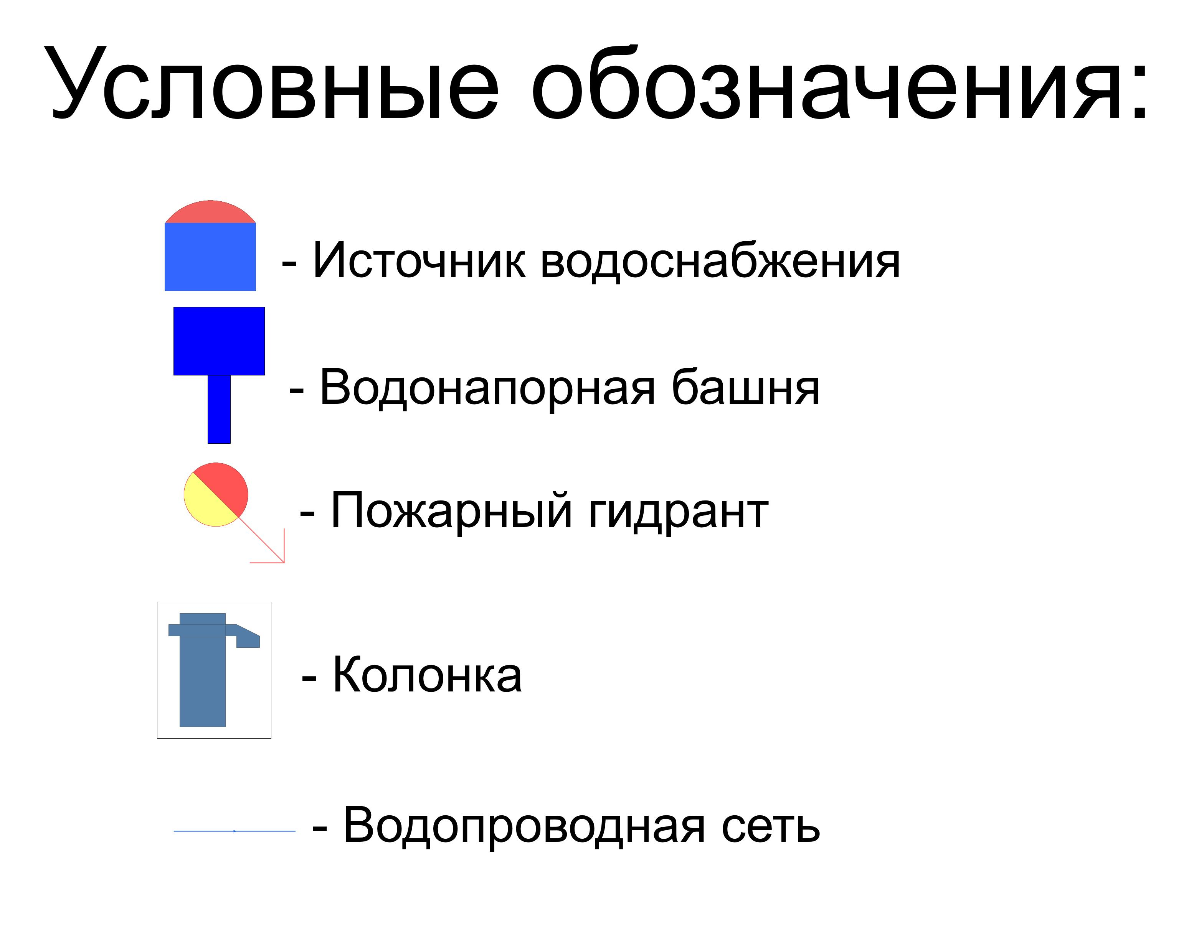
Рис. 3 – Условные обозначения
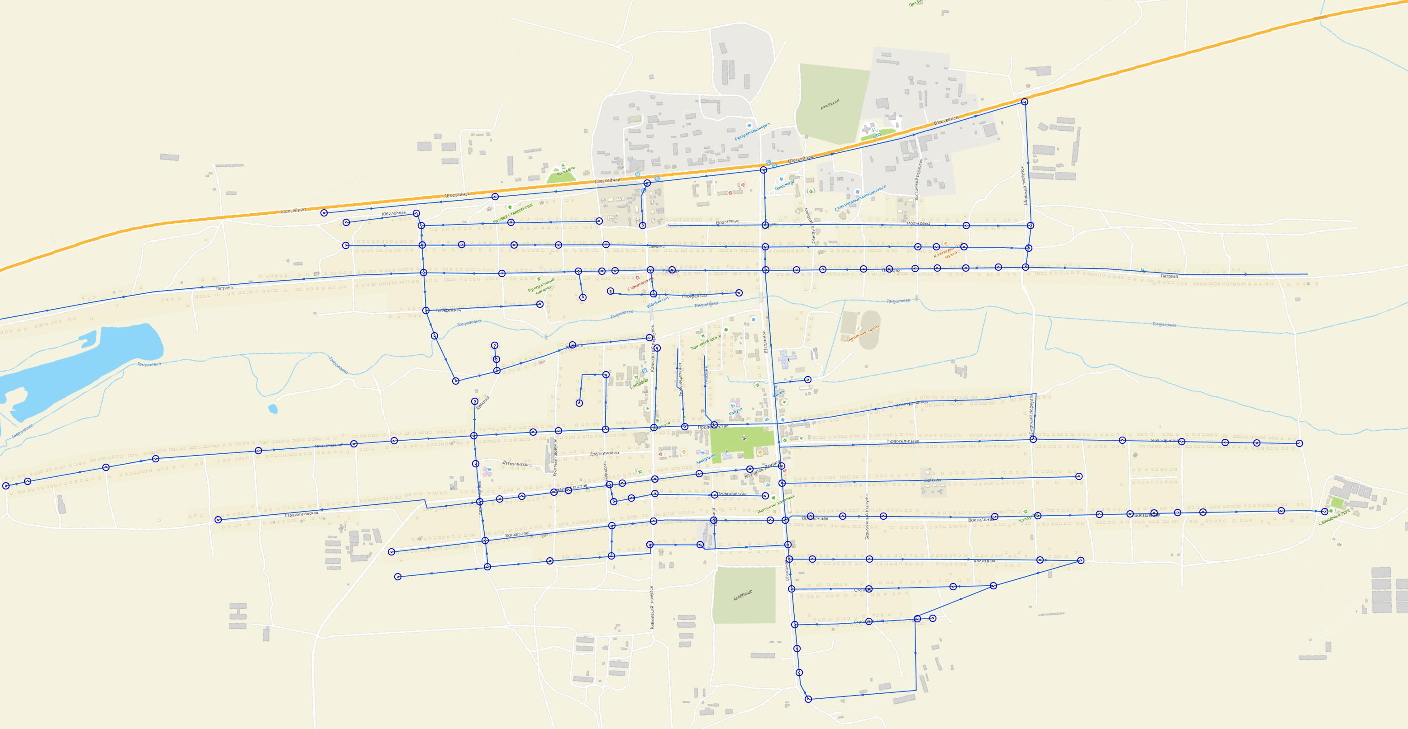
Рис. 4 – Схема водоснабжения с. Новоселицкое
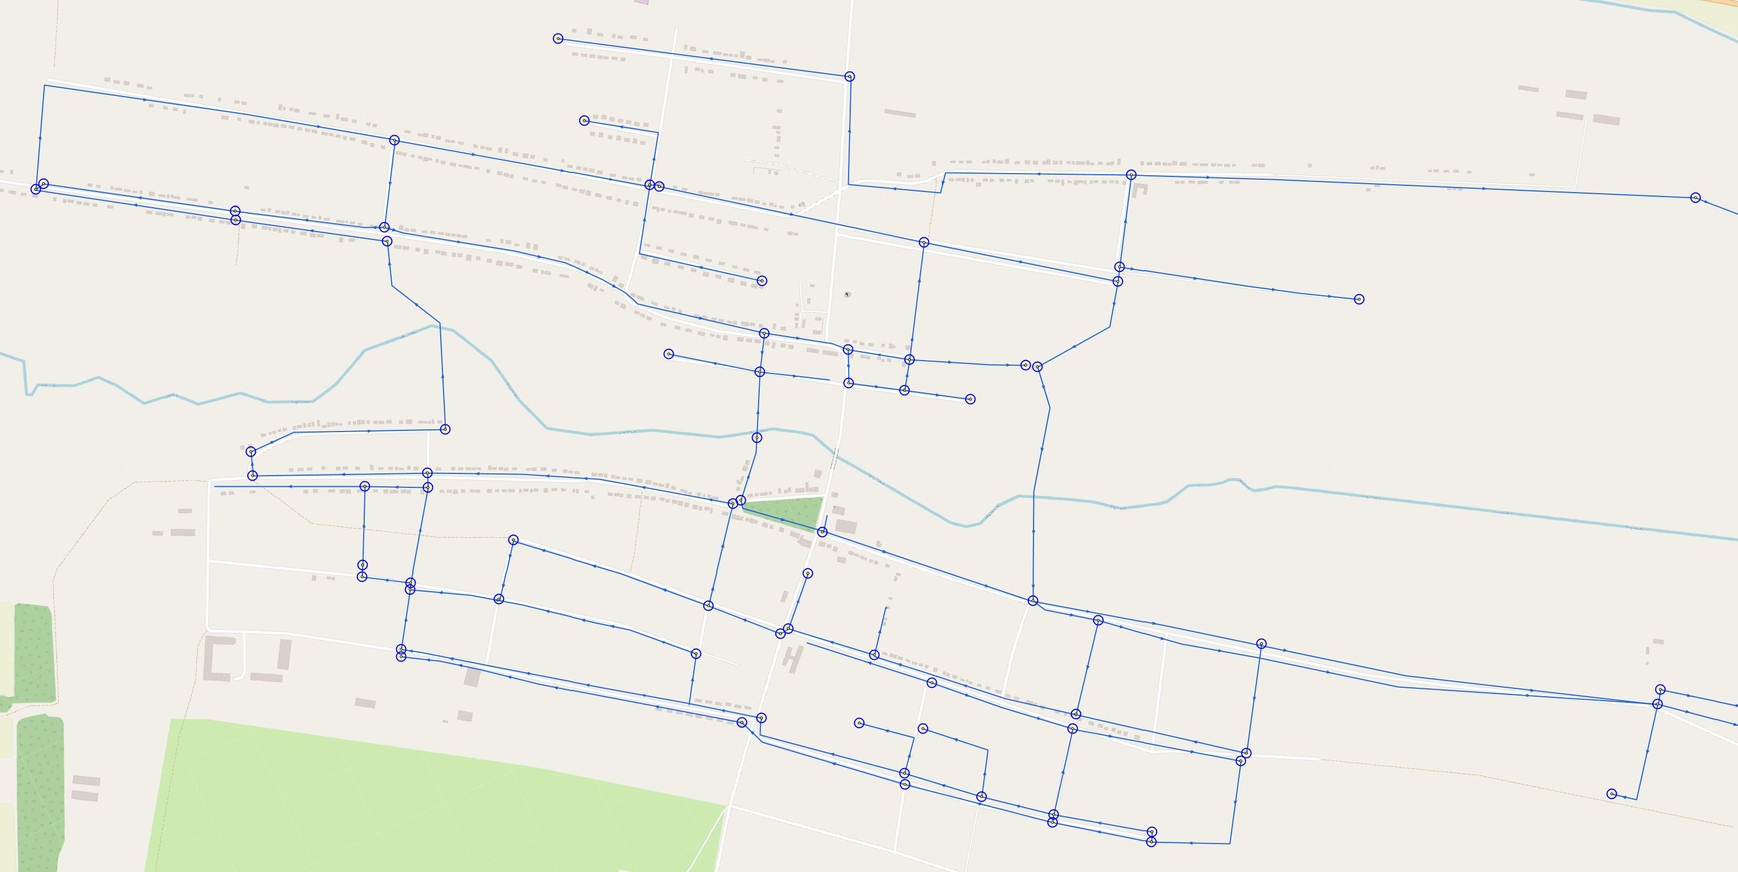
Рис. 5 – Схема водоснабжения с.Чернолесское
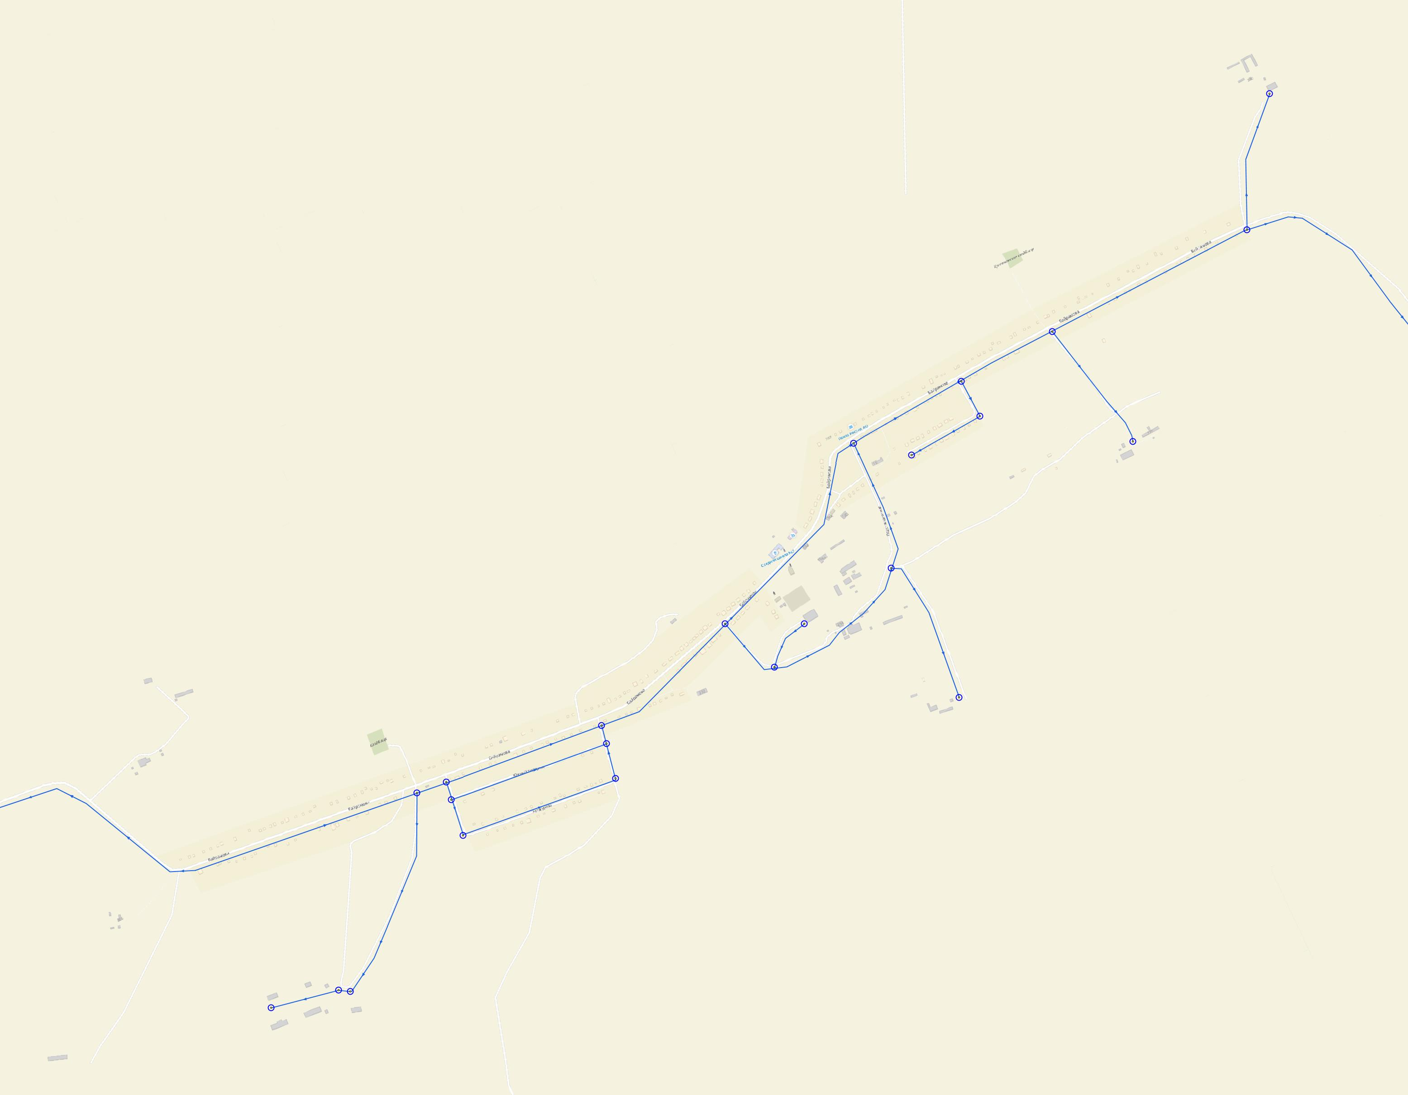
Рис. 6 – Схема водоснабжения с. Долиновка
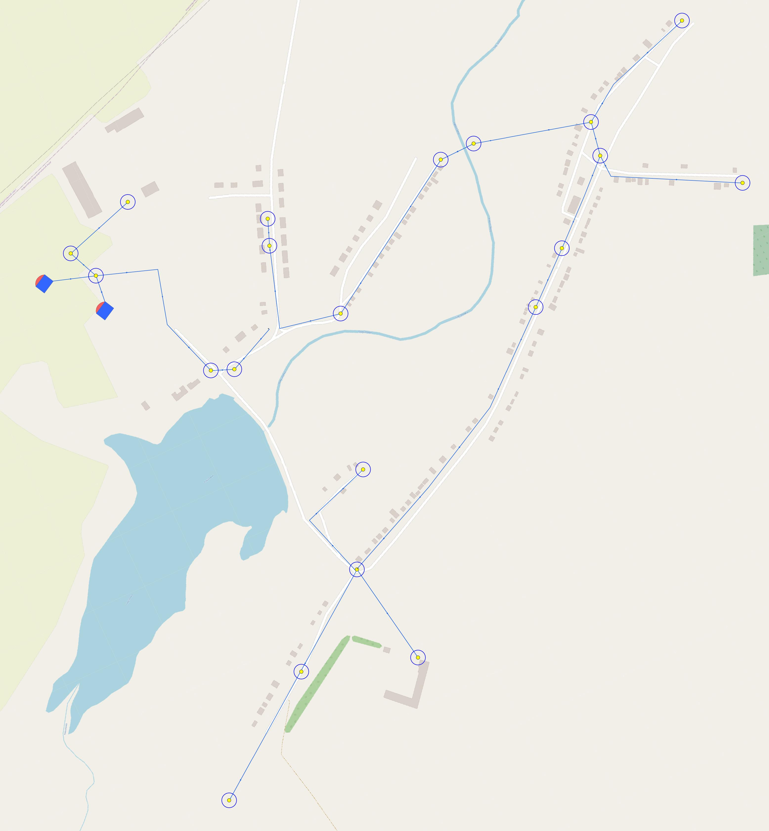
Рис. 7 – Схема водоснабжения и х. Жуковский
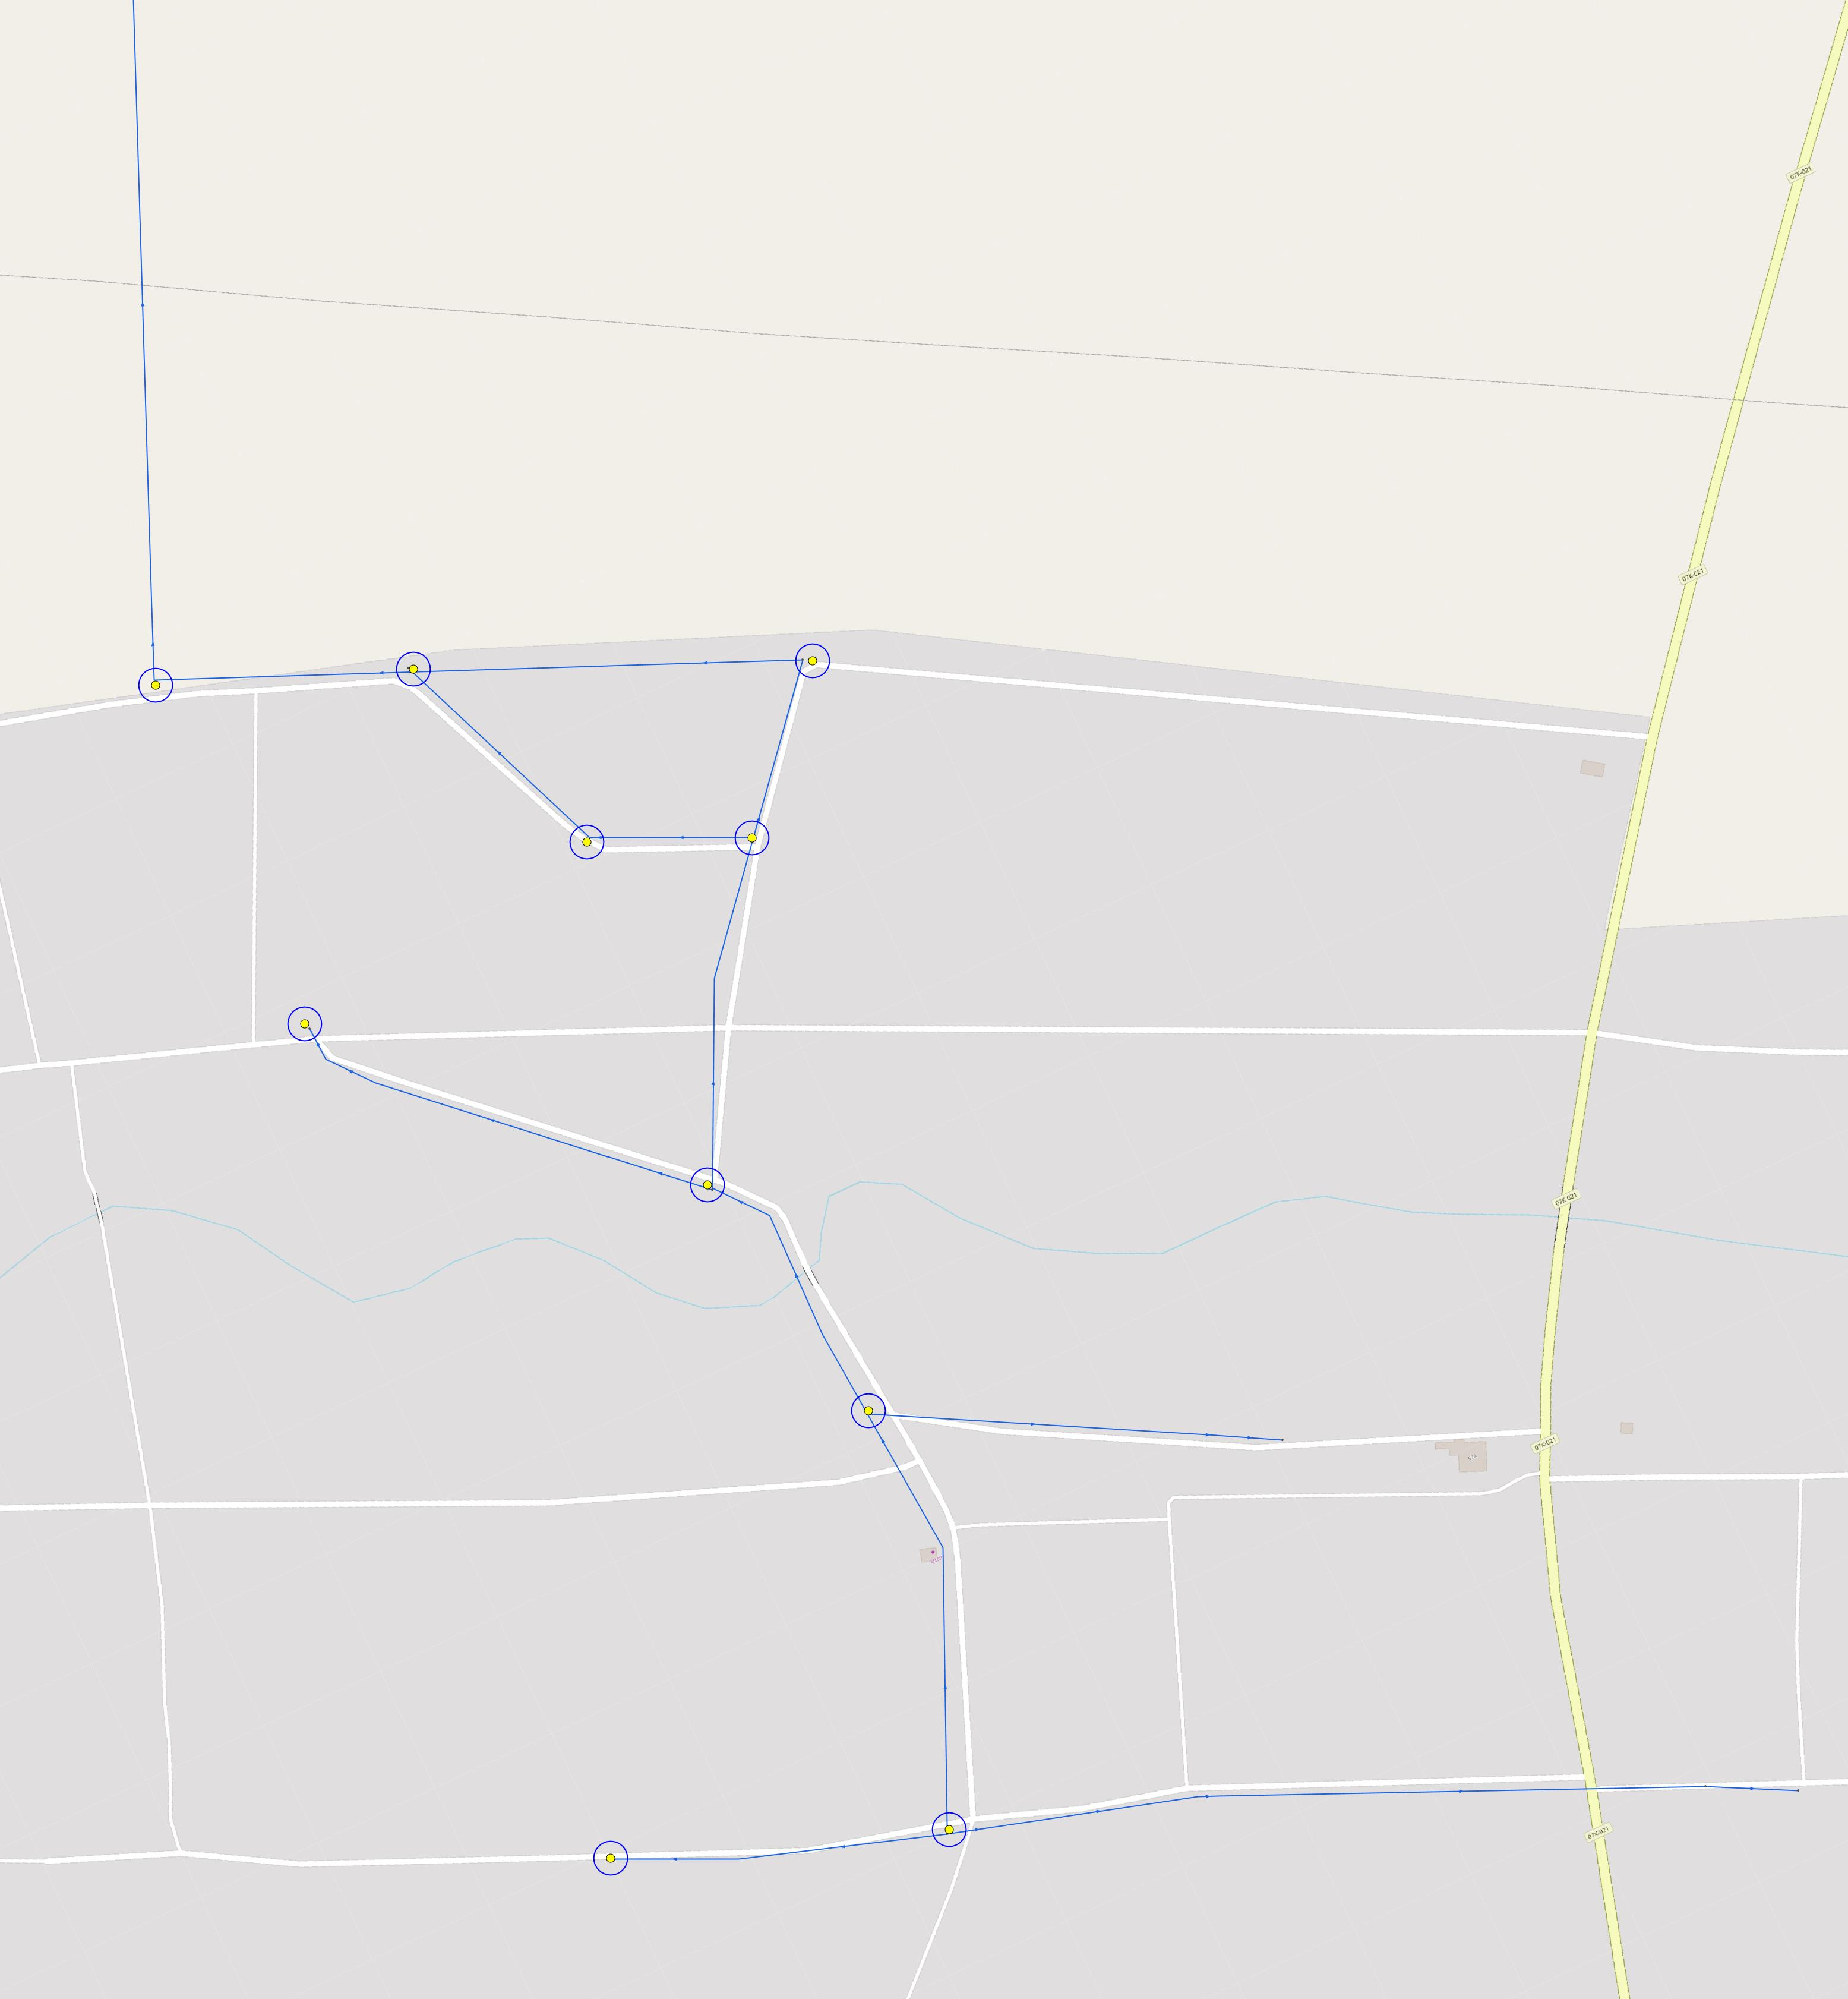
Рис. 8 – Схема водоснабжения с. Журавское
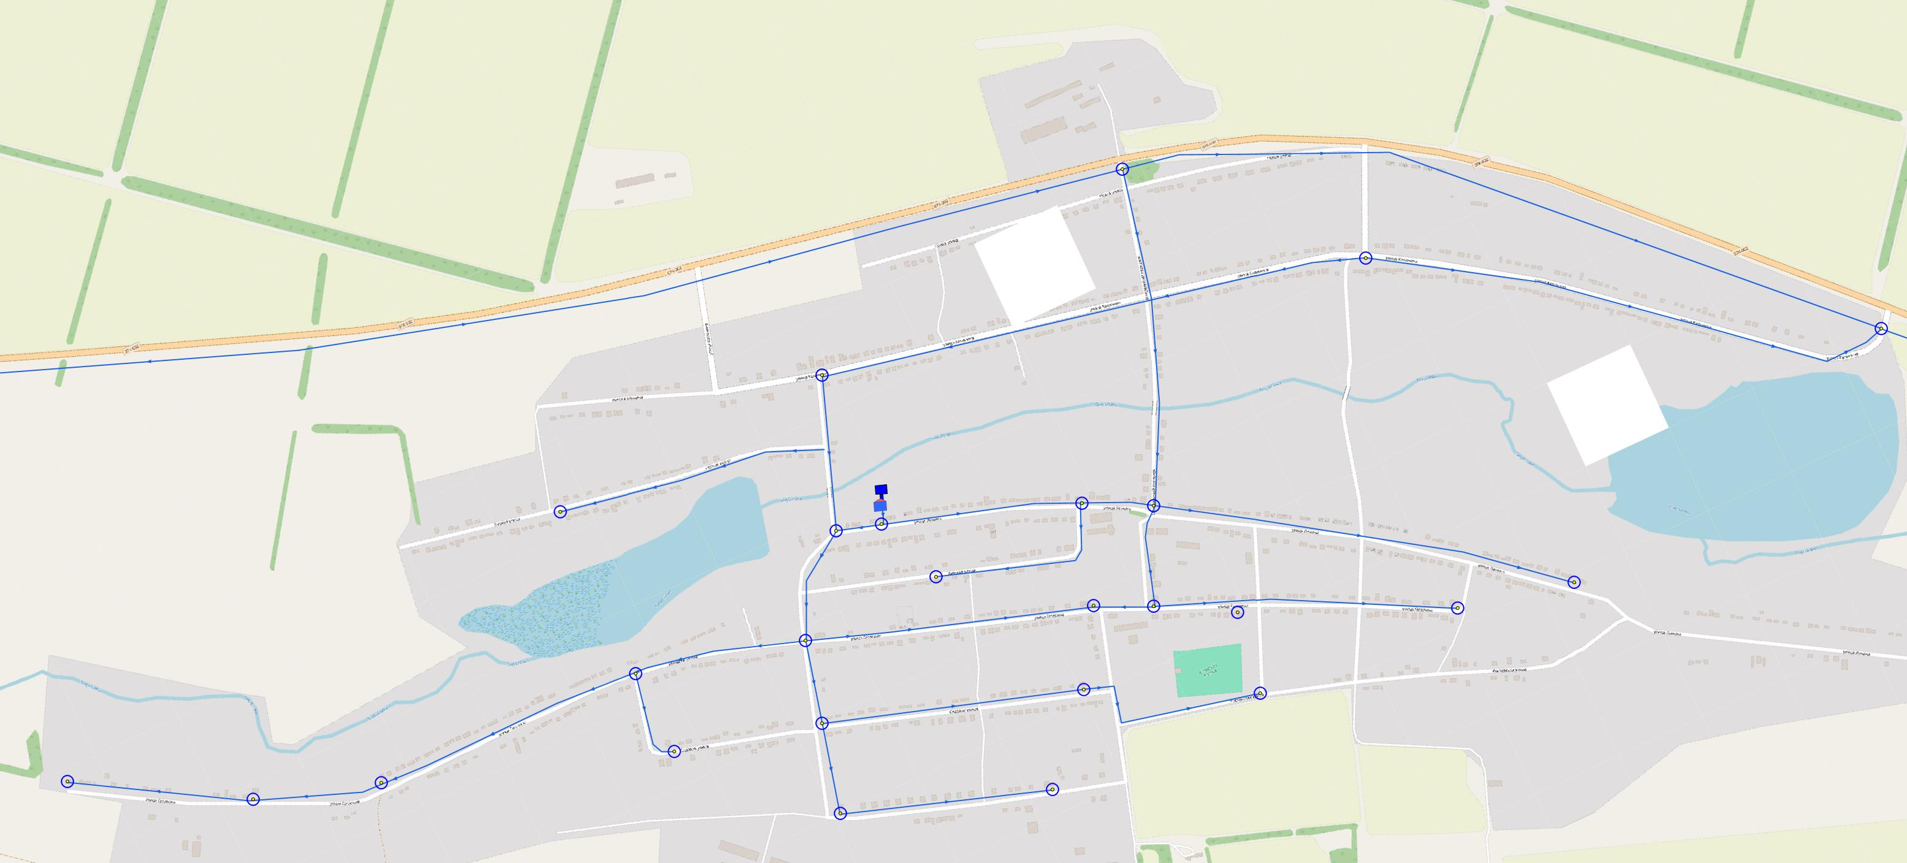
Рис. 9 – Схема водоснабжения с. Китаевское

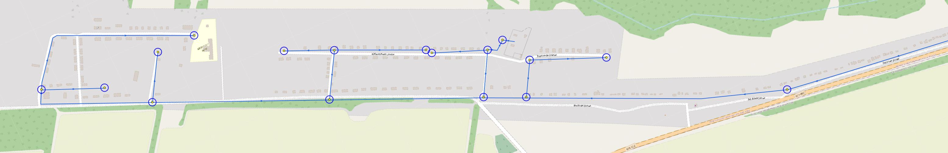
Рис. 10 – Схема водоснабжения пос. Новый Маяк
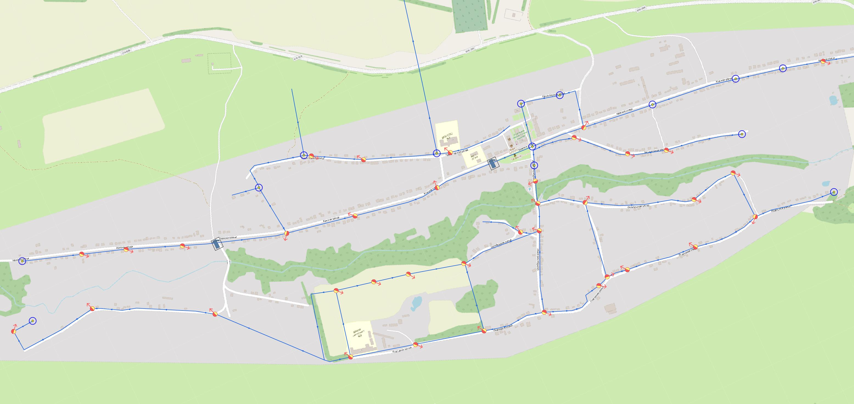
Рис. 11 – Схема водоснабжения с. Падинское
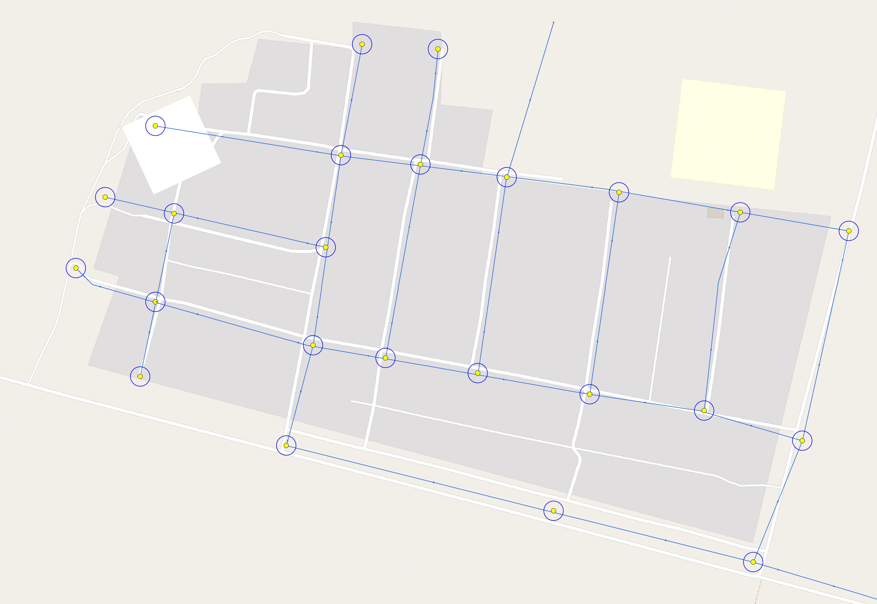
Рис. 12– Схема водоснабжения п. Щелкан
1.5. Экологические аспекты мероприятий по строительству, реконструкции и модернизации объектов централизованных систем водоснабжения
1.5.1. Меры по предотвращению вредного воздействия на водный бассейн предлагаемых к строительству и реконструкции объектов централизованных систем водоснабжения при сбросе (утилизации) промывных вод
Все мероприятия, направленные на улучшение качества питьевой воды, могут быть отнесены к мероприятиям по охране окружающей среды и здоровья населения Новоселицкого муниципального округа. Эффект от внедрения данных мероприятий - улучшение здоровья и качества жизни граждан.
С развитием технического процесса ужесточились требования к нормативам воздействия на окружающую среду.
В соответствии с требованиями экологического законодательства предприятие при эксплуатации систем водоснабжения должно переходить на более современные технологические процессы очистки воды, основанные на последних достижениях науки и техники, направленные на снижение негативного воздействия на окружающую среду. С целью предотвращения неблагоприятного воздействия на водный объект необходимо предусмотреть использование ресурсосберегающей, природоохранной технологии повторного использования промывных вод. Сооружения повторного использования промывных вод позволят повторно использовать все промывные воды в технологическом процессе. Такая технология позволит повысить экологическую безопасность водного объекта, исключив сброс промывных вод в водный объект, что соответствует требованиям Водного кодекса Российской Федерации.
1.5.2. Меры по предотвращению вредного воздействия на окружающую среду при реализации мероприятий по снабжению и хранению химических реагентов, используемых в водоподготовке
На очистных сооружениях Новоселицкого муниципального округа обеззараживание воды осуществляется гипохлоритом натрия, что позволяет улучшить качества воды, ликвидировать потенциальную опасность возникновения чрезвычайных ситуаций и улучшить экологическую ситуацию путём отказа от хранения и применения жидкого хлора.
Благодаря высокой антибактериальной активности и широкому спектру действия на различные микроорганизмы, это средство продолжает удерживаться на рынке дезинфицирующих препаратов и является вторым по объему применения после использования хлора.
1.6. Оценка объемов капитальных вложений в строительство, реконструкцию и модернизацию объектов централизованных систем водоснабжения
Стоимость рассчитана на основании Приказа Министерства строительства и жилищно-коммунального хозяйства РФ №113/пр от 16. 02. 2024 г. «Об утверждении укрупненных сметных нормативов» (НЦС 81-02-14-2024 «Наружные сети водоснабжения и канализации»).
Коэффициент для Ставропольского края– 0,85.
Таблица 24
Наименование | Ед. изм. | Показатель | Стоимость 1 ед, (руб.) | Суммарная стоимость, тыс. руб.
ГУП «Ставрополькрайводоканал» - «Северный»
Замена участка водопровода от от Ульяновского распределителя до с. Долиновка Новоселицкого муниципального округа Ставропольского края | м | 1000 | 8566,0 | 8566,0
Итого: |  |  |  | 8566,0

1.7. Плановые значения показателей развития централизованных систем водоснабжения
Реализация описанных выше мероприятий положительно скажется на эксплуатационных показателях системы водоснабжения, в результате чего ожидается улучшение целевых показателей. Плановые показатели развития системы централизованного водоснабжения представлены ниже (Таблица 25):
Таблица 25
№ п/п | Наименование показателя | Ед. изм. | 2023  (базовый год) | 2024 | 2025 | 2026 | 2027 | 2028 | 2029 | 2030- 2041
1. | КАЧЕСТВО ВОДЫ
1. 1 | Доля проб холодной питьевой воды, подаваемой с источников водоснабжения, водопроводных станций или иных объектов централизованной системы водоснабжения в распределительную водопроводную сеть, не соответствующих установленным требованиям, в общем объеме проб, отобранных по результатам производственного контроля качества питьевой воды | % | 0 | 0 | 0 | 0 | 0 | 0 | 0 | 0
1. 2 | Доля проб холодной питьевой воды в распределительной водопроводной сети, не соответствующих установленным требованиям, в общем объеме проб, отобранных по результатам производственного контроля качества питьевой воды | % | 0 | 0 | 0 | 0 | 0 | 0 | 0 | 0
2. | НАДЕЖНОСТЬ И БЕСПЕРЕБОЙНОСТЬ ВОДОСНАБЖЕНИЯ
2. 1 | Количество перерывов в подаче воды, зафиксированных в местах исполнения обязательств организацией, осуществляющей холодное водоснабжение, по подаче холодной воды, возникших в результате аварий, повреждений и иных технологических нарушений на объектах централизованной системы холодного водоснабжения, принадлежащих организации, осуществляющей холодное водоснабжение, в расчете на протяженность водопроводной сети в год | ед/км | 0 | 0 | 0 | 0 | 0 | 0 | 0 | 0
3. | КАЧЕСТВО ОБСЛУЖИВАНИЯ АБОНЕНТОВ
3. 1 | Доля охвата населения централизованным водоснабжением | % | 61,87 | 61,87 | 61,87 | 61,87 | 61,87 | 61,87 | 61,87 | 61,87
3. 2 | Доля обеспеченности потребителей приборами учета воды | % | 90,55 | 91 | 92 | 93 | 94 | 95 | 96 | 100
4. | ЭФФЕКТИВНОСТЬ ИСПОЛЬЗОВАНИЯ РЕСУРСОВ
4. 1 | Доля потерь воды в централизованных системах водоснабжения при транспортировке в общем объеме воды, поданной в водопроводную сеть | % | 38,28 | 38,46 | 38,58 | 38,69 | 38,75 | 38,84 | 38,93 | 40,34
4. 1. 1. | Удельный расход электрической энергии, потребляемой в технологическом процессе забора и подготовки питьевой воды, на единицу объема воды, поднятой насосными станциями первого подъема | кВт*ч/куб. м | н/д | - | - | - | - | - | - | -

1.8. Перечень выявленных бесхозяйных объектов централизованных систем водоснабжения
Сведения об объекте, имеющем признаки бесхозяйного, могут поступать от исполнительных органов государственной власти Российской Федерации, субъектов Российской Федерации, органов местного самоуправления, а также на основании заявлений юридических и физических лиц, а также выявляться эксплуатирующей организацией в ходе осуществления технического обследования централизованных сетей.
Эксплуатация выявленных бесхозяйных объектов централизованных систем водоснабжения, путем эксплуатации которых обеспечивается водоснабжение, осуществляется в порядке, установленном Федеральным законом от 07.12.2011 г. № 416-ФЗ «О водоснабжении и водоотведении».
Постановка бесхозяйного недвижимого имущества на учет в органе, осуществляющем государственную регистрацию прав на недвижимое имущество и сделок с ним, признание в судебном порядке права муниципальной собственности на указанные объекты осуществляется структурным подразделением Администрации Новоселицкого муниципального округа, осуществляющим полномочия по владению, пользованию и распоряжению объектами муниципальной собственности.
Данные по бесхозяйным объектам водоснабжения в Новоселицком муниципальном округе отсутствуют.

2. Схема водоотведения
2.1. Существующее положение в сфере водоотведения
2.1.1. Описание структуры системы сбора, очистки и отведения сточных вод на территории муниципального округа и деление территории муниципального округа на эксплуатационные зоны
Централизованная система водоотведения представлена только в с. Новоселицкое. В остальных населенных пунктах для ряда социальных объектов (детские сады, школы, столовые и т.д.) предусмотрены выгребные ямы, при заполнении которых осуществляется вывоз. Стоки от жителей сельских населенных пунктов попадают в выгребные ямы, которые впоследствии инфильтруются в почву и являются источниками загрязнения подземных и поверхностных вод.
Жилая застройка населенных пунктов в основном оборудована выносными туалетами с выгребными ямами. В некоторых населенных пунктах имеются примитивные локальные системы водоотведения, принимающие стоки от отдельных зданий. Сточные воды сбрасываются либо напрямую, на рельеф и в водотоки, либо собираются в фильтрующие выгребные ямы и вывозятся ассенизационным транспортом.
Канализационная сеть состоит из асбестоцементных труб диаметром от 200 до 400 мм. Проектная мощность ОСК 1,2 тыс. м3/сут. Обеспеченность системой водоотведения составляет 4,39% от населения с. Новоселицкое.
Очистные сооружения располагаются в с. Новоселицкое. На очистных сооружениях канализации осуществляется механическая и биологическая очистка стоков.
2.1.2. Описание результатов технического обследования централизованной системы водоотведения, включая описание существующих канализационных очистных сооружений, в том числе оценку соответствия применяемой технологической схемы очистки сточных вод требованиям обеспечения нормативов качества очистки сточных вод, определение существующего дефицита (резерва) мощностей сооружений и описание локальных очистных сооружений, создаваемых абонентами
Очистные сооружения канализации введены предназначены для механической, биологической очистки бытовых и близких к ним по составу стоков. Проектная производительность ОСК – 1,2 тыс. м3/сут.
В состав ОСК входят следующие основные сооружения:
-приемная камера;
- решетка установленная в канале перед песколовками с ручным удалением отбросов;
-песколовки с круговым движением воды;
-двухъярусные отстойники;
-аэрофильтры;
-вертикальные вторичные отстойники;
-пруд биологической доочистки;
-воздуходувная станция;
-хлораторная;
-иловые карты;
-песковые карты;
-насосная станция перекачивания осадков;
-насосная станция дренажных вод.
Канализационные стоки по двум напорным трубопроводам, диаметром подаются в приемную камеру ОСК, где проходит все стадии очистки и обеззараживания.
2.1.3. Описание технологических зон водоотведения, зон централизованного и нецентрализованного водоотведения (территорий, на которых водоотведение осуществляется с использованием централизованных и нецентрализованных систем водоотведения) и перечень централизованных систем водоотведения
«Технологическая зона водоотведения» - часть канализационной сети, принадлежащей организации, осуществляющей водоотведение, в пределах которой обеспечиваются прием, транспортировка, очистка и отведение сточных вод или прямой (без очистки) выпуск сточных вод в водный объект.
Соответственно технологической зоной водоотведения является одна зона с. Новоселицкое, обеспеченной централизованным водоотведением.
Перечень централизованного водоотведения:
Канализационные трубы – 11,75 км;
КНС - 1 шт;
ОСК – 1 шт.
Таблица 26 - Характеристики КНС
Наименован е КНС | Насос (тип, модель) | Кол-во, шт. | Производительность, м3/час | Степень износа, % | Режим работы, ч | Расход эл. Энергии кВтч за 2023 г.
ГУП «Ставрополькрайводоканал» - «Северный»
с. Новоселицкое  Канализационная насосная станция | СМ  80/50/200/2 | 2 | 100 | - | 3 | 22468
с. Новоселицкое  Канализационная насосная станция | СМ  100/65/250/4 | 1 | 50 | - | 3

2.1.4. Описание технической возможности утилизации осадков сточных вод на очистных сооружениях существующей централизованной системы водоотведения
Осадки, получаемые в процессе эксплуатации сооружений биологической очистки сточных вод в с. Новоселицком, подсушивают на иловых площадках, которые представляют собой огражденные земляными валами и разделенные на карты участки для равномерного распределения осадка. Иловые площадки устраиваются на естественном или искусственном основании. Отдельные карты иловых площадок должны заполняться поочередно. Слой одновременно наливаемого на карту осадка принимается для летнего периода 20-30 см, для зимнего – на 0,1 м ниже ограждающих валов. Влажность подсушенного осадка колеблется в пределах 70-80%. Подачу иловой воды с иловых площадок предусмотрена на очистные сооружения.
2.1.5. Описание состояния и функционирования канализационных коллекторов и сетей, сооружений на них, включая оценку их износа и определение возможности обеспечения отвода и очистки сточных вод на существующих объектах централизованной системы водоотведения
В Новоселицком муниципальном округе эксплуатируется 19,15 км подземных магистральных канализационных трубопроводов. Все сети выполнены из труб диаметром 200-400 мм.
Износ сетей – 100 %. Нормативные сроки службы канализационных сетей (коллекторы и уличная сеть с колодцами и арматурой) составляет: - керамические – 50 лет; - железобетонные, бетонные и Чугун - 40 лет, пластиковые – более 50 лет.
Функционирование и эксплуатация канализационных сетей систем централизованного водоотведения осуществляется на основании «Правил технической эксплуатации систем и сооружений коммунального водоснабжения и канализации», утвержденных приказом Госстроя РФ №168 от 30.12.1999г.

Таблица 27 – Характеристика канализационной сети
Наименование улиц | Протяженность, км | Материал труб | Диаметр, мм | Степень износа, %
с. Новоселицкое | 19,15 | асбестоцемент | 200-400 | 100

2.1.6. Оценка безопасности и надежности объектов централизованной системы водоотведения и их управляемости
Под надежностью системы транспортировки стоков понимается ее свойство бесперебойного отвода сточных вод от обслуживаемых объектов в расчетных количествах в соответствии с санитарно-гигиеническими требованиями и соблюдением мер по охране окружающей среды. Практика показывает, что сети являются не только наиболее функционально значимым элементом системы канализации, но и наиболее уязвимым с точки зрения надежности.

Таблица 28- Показатели надежности и бесперебойности водоотведения Новоселицкого муниципального округа
Формула расчета | Наименование показателя | Ед. изм. | Фактические значения за период 2023 г.
Пн=Ка/Lсети | удельное количество аварий и засоров в расчете на протяженность канализационной сети в год | ед./км | 0,0
Ка | количество аварий и засоров на канализационных сетях | ед. | 0,0
Lсети | протяженность канализационных сетей | км | 11,75

2.1.7. Оценка воздействия сбросов сточных вод через централизованную систему водоотведения на окружающую среду
Основным видом деятельности предприятия ГУП «Ставрополькрайводоканал» «Северный» - ПТП Александровский является осуществление работ по выполнению заказа на предоставление населению услуг по водоснабжению и канализации Новоселицкого муниципального округа. В рамках этих задач предприятие производит забор, очистку и распределение воды, удаление сточных вод.
Предприятие проводит своевременную экологическую политику, направленную на сохранение и восстановление природной среды, рациональное использование природных ресурсов, предотвращение негативного воздействия хозяйственной деятельности на окружающую среду и ликвидацию ее последствий.
Принципами экологической политики являются:
− постепенное снижение сбросов и выбросов загрязняющих веществ в окружающую природную среду;
− стабильное улучшение экологических показателей работы очистных сооружений;
− обеспечение надежной работы систем водоснабжения и водоотведения;
− рациональное использование природных и энергетических ресурсов;
− соблюдение требований природоохранного законодательства.
В связи с тем, что централизованная канализация имеется только у 4,39% населения, то существует риск загрязнения грунтовых вод, что в свою очередь возможно приведёт к заболеваниям среди местных жителей.
Отсутствие канализационной сети на большей территории Новоселицкого муниципального округа, создает определенные трудности населению, ухудшая их бытовые условия.
2.1.8. Описание территорий муниципального образования, не охваченных централизованной системой водоотведения
К территориям Новоселицкого муниципального округа, не охваченным централизованным водоотведением, относятся 95,61% территории с. Новоселицкое и все населенные пункты Новоселицкого муниципального округа.
Население пользуется выгребными ямами. Сточные воды сбрасываются либо напрямую, на рельеф и в водотоки, либо собираются в фильтрующие выгребные ямы и вывозятся ассенизационным транспортом.
2.1.9. Описание существующих технических и технологических проблем системы водоотведения муниципального округа
Основными техническими проблемами системы водоотведения, как у большинства населенных пунктов России, являются износ оборудования канализационных станций, наличие ветхих и аварийных сетей канализации, наличие неучтенных стоков, отсутствие ливневой канализацией, отсутствие полноценной автоматизации и диспетчеризации процессов водоотведения.
Проблемным вопросом в части сетевого канализационного хозяйства является истечение срока эксплуатации трубопроводов, а также истечение срока эксплуатации запорно-регулирующей арматуры на напорных канализационных трубопроводах. Часть магистральных коллекторов имеет износ 100%. Это приводит к аварийности на сетях - образованию утечек, засорений. Поэтому необходима своевременная реконструкция и модернизация сетей хозяйственно-бытовой канализации и запорно-регулирующей арматуры.
2.1.10. Сведения об отнесении централизованное системы водоотведения (канализации) к централизованным системам водоотведения муниципального округа, включающие перечень и описание централизованных систем водоотведения (канализации), отнесенных к централизованным системам водоотведения поселений, а также информацию об очистных сооружениях (при их наличии) на которые поступают сточные воды, отводимые через указанные централизованные системы водоотведения (канализации), о мощности очистных сооружений и применяемых на них технологиях очистки сточных вод, среднегодовом объеме принимаемых сточных вод
Отнесение централизованной системы водоотведения к централизованным системам водоотведения осуществляется в соответствии с Постановлением Правительства РФ от 31.05.2019 N 691 «Об утверждении Правил отнесения централизованных систем водоотведения (канализации) к централизованным системам водоотведения поселений или городских округов и о внесении изменений в Постановление Правительства Российской Федерации от 5 сентября 2013 г. N 782».
На момент разработки схемы в границах Новоселицкого муниципального округа отвечают указанным критериям отнесения к централизованной системе водоотведения только с. Новоселицкое.
2.2. Балансы сточных вод в системе водоотведения
2.2.1. Баланс поступления сточных вод в централизованную систему водоотведения и отведения стоков по технологическим зонам водоотведения

Таблица 29
Показатель | Ед. изм. | Значение
Показатель | Ед. изм. | Сущ. | Проект
с. Новоселицкое
Средний суточный расход Qd mid w(s) | м3/сут | 39,19 | 39,19
Коэффициент суточной неравномерности K d w(s) |  | 1,3 | 1,3
Дополнительный коэффициент неравномерности, учитывающий поступление неорганизованного притока в сильные ливни |  | 1,2 | 1,2
Максимальный суточный расход Qh max w(s) | м3/сут | 61,13 | 61,13

2.2.2. Оценка фактического притока неорганизованного стока (сточных вод, поступающих по поверхности рельефа местности) по технологическим зонам водоотведения
Фактический приток неорганизованного стока (сточных вод, поступающих по поверхности рельефа местности) по технологическим зонам водоотведения отсутствует.
2.2.3. Сведения об оснащенности зданий, строений, сооружений приборами учета принимаемых сточных вод и их применении при осуществлении коммерческих расчетов
В настоящее время учет принимаемых сточных вод от потребителей осуществляется в соответствии с действующим законодательством, количество принятых сточных вод принимается равным количеству потребленной воды.
Коммерческий учёт принимаемых сточных вод от потребителей отсутствует.
Дальнейшее развитие коммерческого учета сточных вод будет, осуществляется в соответствии с федеральным законом «О водоснабжении и водоотведении» № 416 от 07.12.2011 г. Для напорных трубопроводов применяются ультразвуковые или электромагнитные расходомеры, которые необходимо подбирать, учитывая расчетный расход сточных вод. Рекомендуется использовать и ультразвуковые приборы учета расхода жидкости, снабженные датчиками доплеровского типа. Намного сложнее наладить учет количества стоков в трубопроводах, в которых вода движется самотеком.
2.2.4. Результаты ретроспективного анализа за последние 10 лет балансов поступления сточных вод в централизованную систему водоотведения по технологическим зонам водоотведения и по округу, с выделением зон дефицитов и резервов производственных мощностей.
Таблица 31
Год | Мощность КОС, м3/сут | Сброс сточных вод, м3/сут | Резерв (+)/  дефицит (-), м3/сут
с. Новоселицкое
2024 | 1200 | 39,19 | +1160,81
2025 | 1200 | 39,19 | +1160,81
2026 | 1200 | 39,19 | +1160,81
2027 | 1200 | 39,19 | +1160,81
2028 | 1200 | 39,19 | +1160,81
2029 | 1200 | 39,19 | +1160,81
2030- 2041 | 1200 | 39,19 | +1160,81

2.2.5. Прогнозные балансы поступления сточных вод в централизованную систему водоотведения и отведения стоков по технологическим зонам водоотведения на срок не менее 10 лет с учетом различных сценариев развития муниципального округа
В Новоселицком муниципальном округе по первому сценарию не планируется прирост населения к централизованному водоотведению. В связи с этим баланс поступления сточных вод останется без изменения.
По второму сценарию планируется присоединение к системе водоотведения за счет уплотнения существующей застройки. В связи этим баланс поступления сточных вод показан в таблице 32.

Таблица 32
Год | Прогнозные балансы, тыс. м3/год
с. Новоселицкое
2024 | 14,3
2025 | 14,3
2026 | 14,3
2027 | 14,3
2028 | 14,3
2029 | 14,3
2030- 2041 | 14,3

2.3. Прогноз объема сточных вод
2.3.1. Сведения о фактическом и ожидаемом поступлении сточных вод в централизованную систему водоотведения

Таблица 33 – Сведения о фактическом и ожидаемом поступлении сточных вод в централизованную систему водоотведения
Поступление сточных вод на очистные сооружения
Существующее |  | Планируемое
с. Новоселицкое
тыс. м3/год | тыс. м3/сут | тыс. м3/год | тыс. м3/сут
14,3 | 0,039 | 14,3 | 0,039

2.3.2. Описание структуры централизованной системы водоотведения
«Технологическая зона водоотведения» - часть канализационной сети, принадлежащей организации, осуществляющей водоотведение, в пределах которой обеспечиваются прием, транспортировка, очистка и отведение сточных вод или прямой (без очистки) выпуск сточных вод в водный объект;
«Эксплуатационная зона» - зона эксплуатационной ответственности организации, осуществляющей водоотведение, определенная по признаку обязанностей (ответственности) организации по эксплуатации централизованных систем водоснабжения и (или) водоотведения.
В связи с тем, что эксплуатацией сетей и объектов системы водоотведения занимается одна организация ГУП «Ставрополькрайводоканал» «Северный» - ПТП Александровский Эксплуатационная зона ответственности совпадает с технологической зоной.
2.3.3. Расчет требуемой мощности очистных сооружений исходя из данных о расчетном расходе сточных вод, дефицита (резерва) мощностей по технологическим зонам водоотведения с разбивкой по годам

Таблица 34
Наименование | Производительность (проектная), м3/сутки | 2041 г.
Наименование | Производительность (проектная), м3/сутки | Суточный приток, м3/сутки | Резерв/  дефицит
Наименование | Производительность (проектная), м3/сутки | Суточный приток, м3/сутки | м3/сутки | %
с. Новоселицкое | 1200 | 39,19 | +1160,81 | 96,73

2.3.4. Результаты анализа гидравлических режимов и режимов работы элементов централизованной системы водоотведения
Отвод и транспортировка стоков от абонентов производится через систему самотечных и напорных трубопроводов и систему канализационных насосных станций (1 шт).
Канализационные насосные станции предназначены для обеспечения подачи сточных вод (т.е. перекачки и подъема) в систему канализации.
Канализационные насосные станции размещены в конце главного самотечного коллектора, т.е. в наиболее пониженной зоне канализируемой территории, куда целесообразно отдавать сточную воду самотеком. Место расположения насосной станции выбраны с учетом возможности устройства аварийного выпуска.
В целях поддержания надежного технического уровня оборудования, установок, сооружений и инженерных сетей в процессе эксплуатации необходимо регулярно выполнять графики планово-предупредительных ремонтов по выполнению комплекса работ, направленных на обеспечение исправного состояния оборудования, надежной и экономичной эксплуатации.
На сегодняшний день в работе системы гидравлических проблем не выявлено. Возникновение нештатных ситуаций обусловлено местными засорами, в свою очередь вызванными зарастанием трубопроводов канализации и попаданием посторонних предметов в систему водоотведения.
На расчетный срок, необходимо предусмотреть реконструкцию канализационной сети наиболее аварийных участков.
2.3.5. Анализ резервов производственных мощностей очистных сооружений системы водоотведения и возможности расширения зоны их действия
Мощность очистных сооружений является неотъемлемым аспектом поддержания экологической устойчивости водных систем и сохранения здоровья людей и животных. Однако, на сегодняшний день, существует ощутимый недостаток в мощности таких сооружений. Это может привести к неполной и неэффективной очистке сточных вод и выбросу широкого спектра загрязняющих веществ в окружающую среду. Более того, увеличение населения, индустриализация и изменение климата сопровождаются ростом загрязнений, что делает необходимость более эффективных и мощных очистных сооружений более актуальной. Решение этой проблемы требует разработки и внедрения новых инновационных технологий, повышения финансирования и внимания к вопросу экологии со стороны государственных и частных структур.
Прогнозное население и сброс стоков показан в п.2.2.1.
2.4. Предложения по строительству, реконструкции и модернизации (техническому перевооружению) объектов централизованной системы водоотведения
2.4.1. Основные направления, принципы, задачи и плановые значения показателей развития централизованной системы водоотведения
Основные направления развития централизованной системы водоотведения связаны с реализацией государственной политики в сфере водоотведения, направленной на обеспечение охраны здоровья населения и улучшения качества жизни населения путем обеспечения бесперебойного и качественного водоотведения, снижение негативного воздействия на водные объекты, путем повышения качества очистки сточных вод, обеспечение доступности услуг водоотведения для абонентов за счет развития централизованной системы водоотведения.
Принципами развития централизованной системы водоотведения являются:
- постоянное улучшение качества предоставления услуг водоотведения потребителям (абонентам);
- удовлетворение потребности в обеспечении услугой водоотведения новых объектов капитального строительства;
- постоянное совершенствование системы водоотведения путем планирования, реализации, проверки и корректировки технических решений и мероприятий.
В соответствии с постановлением Правительства РФ от 05.09.2013 №782 «О схемах водоснабжения и водоотведения» (вместе с «Правилами разработки и утверждения схем водоснабжения и водоотведения», «Требованиями к содержанию схем водоснабжения и водоотведения») к целевым показателям развития централизованных систем водоотведения относятся:
- показатели надежности и бесперебойности водоотведения;
- показатели качества обслуживания абонентов;
- показатели качества очистки сточных вод;
- показатели эффективности использования ресурсов при транспортировке сточных вод;
- соотношение цены реализации мероприятий инвестиционной программы и их эффективности - улучшение качества очистки сточных вод;
- иные показатели, установленные федеральным органом исполнительной власти, осуществляющим функции по выработке государственной политики и нормативно-правовому регулированию в сфере жилищно-коммунального хозяйства.
2.4.2. Перечень основных мероприятий по реализации схем водоотведения с разбивкой по годам, включая технические обоснования этих мероприятий

Таблица 35 – Перечень основных мероприятий по реализации схемы водоотведения
№ п/п | Виды работ | Год реализации
ГУП «Ставрополькрайводоканал» - «Северный»
1 | Реконструкция канализационной сети L=11750 м | 2028- 2041

2.4.3. Технические обоснования основных мероприятий по реализации схем водоотведения
Реконструкция канализационной сети позволит снизить негативное воздействие на окружающую среду.
2.4.4. Сведения о вновь строящихся, реконструируемых и предлагаемых к выводу из эксплуатации объектах централизованной системы водоотведения
Сведения об объектах, планируемых к новому строительству:
В Новоселицком муниципальном округе не планируется строительство новых объектов водоотведения.
Сведения об объектах, планируемых к реконструкции
В Новоселицком муниципальном округе планируется реконструкция канализационной сети, протяженностью 11750 км.
Сведения об объектах, планируемых к выводу из эксплуатации.
Объекты, планируемые к выводу из эксплуатации, отсутствуют.
2.4.5. Сведения о развитии систем диспетчеризации, телемеханизации и об автоматизированных системах управления режимами водоотведения на объектах организаций, осуществляющих водоотведение
Комплексная автоматизация подразумевает возможность интеграции распределенных комплексов автоматизации технологических процессов, диспетчеризации и мониторинга, коммерческого и технического учета, пожарно-охранных систем, контроля доступа и видеонаблюдения — в комплексную систему с централизацией функций управления и контроля в диспетчерском пункте.
При таком подходе все протекающие технологические процессы водоснабжения становятся прозрачными, становится возможным оперативно оценивать эффективность работы всех систем, осуществлять анализ взаимоувязанных процессов, а, следовательно, осуществлять эффективное управление. Сокращается время реагирования на нештатные ситуации, появляется возможность предотвращения развития аварий, уровень безопасности объектов предприятия повышается.
Система комплексной диспетчеризации и автоматизации водоснабжения предназначена для обеспечения контроля функционирования технологического оборудования, эффективного управления из центрального диспетчерского пункта режимами работы, технологическими параметрами и процессами на территориально распределенных объектах предприятия.
Внедрение системы позволит:
- повысить показатели качества питьевой воды и оказываемых услуг потребителям;
-оптимизировать работу сетей и сооружений водоснабжения;
-сократить потери воды при транспортировке;
-сократить затраты на ремонт оборудования;
-предотвратить возникновение аварийных ситуаций и сократить время устранения их последствий;
-производить комплексный коммерческий и технический учет;
На предприятии ГУП «Ставрополькрайводоканал» «Северный» - ПТП Александровский есть диспетчерская служба.
Телемеханизация и системы управления режимами в системе водоотведения не предусмотрены.
2.4.6. Описание вариантов маршрутов прохождения трубопроводов (трасс) по территории муниципального округа, расположения намечаемых площадок под строительство сооружений водоотведения и их обоснование
Строительство нового трубопровода не планируется.
2.4.7. Границы и характеристики охранных зон сетей и сооружений централизованной системы водоотведения
Любая канализация централизованного или автономного типа является объектом, представляющим повышенную опасность, поскольку при аварийной ситуации загрязненные сточные воды способны нанести существенный вред окружающей среде и имеющимся источникам водоснабжения. Чтобы не допустить подобных негативных последствий, вокруг водоотводящих трасс организовывается охранная зона канализации. Основные нормативные требования к размеру охранных зон прописаны в следующих нормативных документах – СП 32.13330.2018 «Канализация, наружные сети и сооружения», СП 36.13330.2012 «Магистральные трубопроводы. Актуализированная редакция СНиП 2.05.06-85».
В этих документах отмечаются общие нормативы, что же касается более конкретных цифр, то они устанавливаются индивидуально в каждом регионе местными органами представительской власти или определяются проектом водоотведения на территории Новоселицкого муниципального округа.
Охранная зона канализации. Основные нормы:
- для обычных условий охранная зона канализации напорного и самотечного типов составляет по 5 метров в каждую сторону.
Причем, точкой отсчета считается боковой край стенки трубопровода;
- для особых условий, с пониженной среднегодовой температурой, высокой сейсмоопасностью или переувлажненным грунтом, охранная зона канализации может увеличиваться вдвое и достигать 10 метров;
- охранная зона канализации на территории у водоемов и подземных источников расширена до 250 метров – от уреза воды рек, 100 метров – от берега озера и 50 метров - от подземных источников;
- нормативные требования к взаимному расположению канализационного трубопровода и водоснабжающих трасс сводятся к следующему расстоянию: 10 метров для водопроводных труб сечением до 1000 мм, 20 метров для труб большего диаметра и 50 метров – если трубопровод прокладывается в переувлажненном грунте.
Рекомендуется обратить особое внимание на требования нормативных документов, касающиеся охранной зоны канализации и при обустройстве системы водоотведения на такой территории относить трубопровод с запасом на 10% и даже больше.
2.4.8. Границы планируемых зон размещения объектов централизованной системы водоотведения
Основные требования к сооружению инженерных сетей сформулированы в нормативных документах СП «Водопровод и канализация». Отступление от этих требований может стать причинной перебоев в работе систем. Более того, невыполнение СНиП может привести к нарушению экологического равновесия на участке, проникновение фекального инфильтрата в грунт приведет к заражению водоносных слоев и сделает непригодной воду в колодце.
Границы СЗЗ, принимаются согласно СанПиН 2.2.1/2.1.1.1200-03 «Санитарно-защитные зоны и санитарная классификация предприятий, сооружений и иных объектов».
Охранные зоны канализации – это территории, которые окружают строения канализационных сетей, водоемы и воздушное пространство, где в целях обеспечения системам канализации защиты ограничено использование определенных действий или недвижимых объектов.
В таких зонах необходимо воздерживаться от таких действий, которые способствуют нанесению вреда строениям канализационной системы:
высаживать деревья;
препятствовать проходу к коммуникационным сооружениям отводящей сети;
производить склад материалов;
заниматься строительными, шахтными, взрывными, свайными работами;
производить без разрешения владельца канализационной сети грузоподъемные работы около строений;
осуществлять возле сетей, расположенных близ водоемов, перемещение грунта, углубление дна, погружение твердых веществ, протягивание лаг, цепей, якоря водных транспортных средств.
Проектирование и создание СЗЗ очистных сооружений — обязательный этап строительства любого объекта, который в процессе своей функциональности будет оказывать влияние на окружающую среду обитания и здоровье человека. К таким сооружениям относятся объекты I–III классов опасности.
СЗЗ — обязательный элемент любого объекта, который является источником воздействия на среду обитания и здоровье человека. Размеры и границы СЗЗ определяются в проекте санитарно-защитной зоны.
Проект санитарно-защитной зоны обязаны разрабатывать предприятия, относящиеся к объектам I–III классов опасности.
Основные этапы разработки проекта санитарно-защитных зон (ССЗ).
Разработка проекта организации санитарно-защитной зоны включает следующие основные этапы:
составление и согласование задания на разработку проекта;
разработку проекта организации СЗЗ;
согласование проекта организации СЗЗ.
В качестве исходных данных при разработке проекта организации санитарно-защитной зоны и для включения в его состав используются следующая информация об источниках сточных вод предприятия:
При обосновании предложений по строительству и реконструкции объектов централизованной системы водоотведения решаются следующие задачи:
- обеспечение надежности водоотведения путем организации возможности перераспределения потоков сточных вод между технологическими зонами сооружений водоотведения;
- сокращение сбросов и организация возврата очищенных сточных вод на технические нужды.
2.5. Экологические аспекты мероприятий по строительству и реконструкции объектов централизованной системы водоотведения
2.5.1. Сведения о мероприятиях, содержащихся в планах по снижению сбросов загрязняющих веществ, иных веществ и микроорганизмов в поверхностные водные объекты, подземные водные объекты и на водозаборные площадки
Мероприятия, содержащиеся в планах по снижению сбросов загрязняющих веществ, иных веществ и микроорганизмов в поверхностные водные объекты, подземные водные объекты и на водозаборные площадки не предусмотрены.
2.5.2. Сведения о применении методов, безопасных для окружающей среды, при утилизации осадков сточных вод
Загрязнение рек усугубляется отсутствием дождевой канализации, способствующему смыву поверхностными стоками грязи и мусора.
Согласно Федеральному закону «Водный кодекс Российской Федерации» от 03.06.2006 N 74-ФЗ (ред. от 04.08.2023) вдоль водотоков устанавливаются водоохранные зоны и прибрежные защитные полосы, на которых устанавливается специальный режим хозяйственной деятельности.
Прибрежные защитные полосы должны быть заняты древесно-кустарниковой растительностью.
Территория зоны первого пояса санитарной охраны должна быть спланирована для отвода поверхностного стока за ее пределы, озеленена, огорожена, обеспечена охраной, дорожки к сооружениям должны иметь твердое покрытие.
Предусмотрены следующие мероприятия по охране водной среды:
- вынос временных гаражей из прибрежной зоны;
- организация водоохранных зон и прибрежных защитных полос;
- предотвращение заиливания и заболачивания прибрежных территорий.
Организация контроля уровня загрязнения поверхностных и грунтовых вод.
Все эти мероприятия должны значительно улучшить состояние водных ресурсов Новоселицкого муниципального округа.
При сбросе очищенных сточных вод в поверхностные водоемы следует руководствоваться постановлением правительства РФ от 10 сентября 2020 г. N 1391 «Об утверждении Правил охраны поверхностных водных объектов», а также требованиями СанПиН 2.1.3684-21 « Санитарно-эпидемиологические требования к содержанию территорий городских и сельских поселений, к водным объектам, питьевой воде и питьевому водоснабжению, атмосферному воздуху, почвам, жилым помещениям, эксплуатации производственных, общественных помещений, организации и проведению санитарно-противоэпидемических (профилактических) мероприятий».
Когда фоновая концентрация загрязнений в водоеме ниже предельно допустимых концентраций (ПДК) в речной воде при согласовании с органами природоохраны можно предусматривать очистку сточных вод до концентрации загрязнений более ПДК за счет их смешения с водой водоема. Если фоновая концентрация более ПДК, требуется доведение концентрации загрязнений в очищенной воде до ПДК.
Системы автономной канализации с отведением сточных вод в грунт может применяться в песчаных, супесчаных и легких суглинистых грунтах с коэффициентом фильтрации не менее 0,10 м/сут и уровнем грунтовых вод не менее 1,0 м от планировочной отметки земли.
Расстояние от участка, используемого для отведения сточных вод в грунт до шахтных или трубчатых колодцев, используемых для питьевого водоснабжения, определяется наличием участков фильтрующих грунтов между водоносным горизонтом и пластами грунта, поглощающие сточные воды.
Накопители сточных вод (выгреба) целесообразно проектировать в виде колодцев с возможно более высоким подводом сточных вод для увеличения используемого объема накопителя; глубина заложения днища накопителя от поверхности земли не должна превышать 3 м для возможности забора стоков ассенизационной машиной.
2.6. Оценка потребности в капитальных вложениях в строительство, реконструкцию и модернизацию объектов централизованной системы водоотведения
Стоимость реконструкции канализационного очистного сооружения, реконструкция и строительство канализационной насосной станции рассчитаны из стоимости объектов аналогов. Стоимость строительства и модернизации канализационной сети рассчитаны на основании Приказа Министерства строительства и жилищно-коммунального хозяйства РФ №113/пр от 16.02.2024 г. «Об утверждении укрупненных сметных нормативов» (НЦС 81-02-14-2024 «Наружные сети водоснабжения и канализации».
Коэффициент для Ставропольского края – 0,82.

Таблица 36
Наименование | Ед. изм. | Показатель | Стоимость 1 ед, (руб.) | Суммарная стоимость, тыс. руб.
ГУП «Ставрополькрайводоканал» - «Северный»
Реконструкция канализационной сети L=19150 м | м | 11750 | 4870,93 | 93278,3095

2.7. Плановые значения показателей развития централизованных систем водоотведения
Реализация описанных выше мероприятий положительно скажется на эксплуатационных показателях системы водоотведения, в результате чего ожидается улучшение целевых показателей. Плановые показатели развития системы централизованного водоотведения представлены ниже (Таблица 37):

Таблица 37
№ п/п | Наименование показателя | Ед. изм. | 2023(факт) | 2024 | 2025 | 2026 | 2027 | 2028 | 2029 | 2030- 2041
1. Показатели надежности и бесперебойности водоотведения
1.1 | Удельное количество аварий и засоров в расчете на протяженность канализационной сети в год | (ед./ км). | 0,0 | 0,0 | 0,0 | 0,0 | 0,0 | 0,0 | 0,0 | 0,0
2. Показатели очистки сточных вод
2.1 | Непрерывность водоотведения | час/сут | 24 | 24 | 24 | 24 | 24 | 24 | 24 | 24
3. Показатели эффективности использования ресурсов при транспортировке сточных вод
3.1 | Удельный расход электрической энергии, потребляемой в технологическом процессе транспортировки сточных вод, на единицу объема транспортируемых сточных вод | (кВт*ч/ куб. м). | - | - | - | - | - | - | - | -

2.8. Перечень выявленных бесхозяйных объектов централизованной системы водоотведения (в случае их выявления) и перечень организаций, уполномоченных на их эксплуатацию
Сведения об объекте, имеющем признаки бесхозяйного, могут поступать от исполнительных органов государственной власти Российской Федерации, субъектов Российской Федерации, органов местного самоуправления, а также на основании заявлений юридических и физических лиц, а также выявляться эксплуатирующей организацией в ходе осуществления технического обследования централизованных сетей.
Эксплуатация выявленных бесхозяйных объектов централизованных систем водоотведения, путем эксплуатации которых обеспечивается водоотведение, осуществляется в порядке, установленном Федеральным законом от 07.12.2011 г. № 416-ФЗ «О водоснабжении и водоотведении».
Постановка бесхозяйного недвижимого имущества на учет в органе, осуществляющем государственную регистрацию прав на недвижимое имущество и сделок с ним, признание в судебном порядке права муниципальной собственности на указанные объекты осуществляется структурным подразделением Администрации Новоселицкого муниципального округа, осуществляющим полномочия по владению, пользованию и распоряжению объектами муниципальной собственности.
На территории Новоселицкого муниципального округа отсутствуют бесхозяйные объекты канализации.

